СЛУЖБЕНИ ГЛАСНИК ОПШТИНЕ
МРКОЊИЋ ГРАД
Број: 1/11
Датум: 07.02.2011. године
Тираж: 70 комада
СКУПШТИНА ОПШТИНЕ
- Програм коришћења средстава уплаћених по основу накнада за кришћење природних ресурса у сврху производње електричне енергије за 2011. годину;
- Програм за подстицај привредног развоја општине Мркоњић Град у 2011. години;
- Програм заједничке комуналне потрошње за 2011. годину;
- Програм одржавања локалних и некатегорисаних путева на подручју општине Мркоњић Град у 2011. години;
- План коришћења јавних површина;
- Одлука о уступању на коришћење земљишта и објекта ЈУ Дјечији вртић „Миља Ђукановић“ Мркоњић Град;
- Одлука о уступању на кориштење земљишта и објеката Гимназији и Машинској школи Мркоњић Град;
- Одлука о утрошку новчаних средстава прикупљених од посебних водних накнада у 2011. години на подручју општине Мркоњић Град;
- Одлука о просјечној кончној цијени м2 корисне стамбене и пословне површине у 2010. години;
- Одлука о усвајању Локалне волонтерске политике;
- Рјешење о именовању Комисије за реализцију Програма за подстицај привредног развоја;
НАЧЕЛНИК ОПШТИНЕ
- Правилник о пружању правне помоћи грађанима;
- Рјешење о давању сагласности на Програм рада Агенције за привредни азвој општине Мркоњић Град за 2011. годину;
- Рјешење о давању сагласности на Годишњи програм рада Дјечијег вртића „Миља Ђукановић“ за школску 2010/2011. годину;
- Рјешење о одобрењу реалокације средстава, број: 01-400-6/11;
- Рјешење о одобрењу реалокације средстава, број:01-400-2/11.
СКУПШТИНА ОПШТИНЕ

На основу члана 10. став 2. Закона о накнадама за коришћење природних ресурса у сврху производње електричне енергије („Службени гласник РС“ број: 85/03 и 75/10), и члана 36. Статута општине Мркоњић Град («Службени гласник општине Мркоњић Град» број:5/10-Пречишћени текст), Скупштина општине Мркоњић Град нa 21, сједници одржаној дана 07.02.2011. године донијела је
ПРОГРАМ
коришћења средстава уплаћених по основу накнада
за коришћење природних ресурса у сврху
производње електричне енергије за 2011. годину
Члан 1.
Овим Програмом уређује се начин прикупљања и трошења средстава по основу накнаде за коришћење природних ресурса у сврху производње електричне енергије у буџету општине Мркоњић Град за 2011. годину.

Члан 2.
Средстава, која се уплате по основу накнаде представљају приход буџета општине Мркоњић Град и воде се на посебном рачуну буџета општине.
Члан 3.
Укупно планирана средства од накнаде која ће бити уплаћена од стране ЗП «Хидроелектране на Врбасу» а.д. Мркоњић Град за 2011. годину износе 1.150.000 КМ.
Члан 4.
Средства од накнаде у износу од 1.150.000 КМ распоређена су на сљедећи начин:
Редни број | Намјена средстава | Проценат | Износ средстава (КМ)
1. | Изградња нових привредних капацитета или проширење постојећих путем стимулативног кредитирања | 25% | 287.500,00
2. | Изградња примарних инфраструктурних објеката(водовод, канализација, локални путеви, пословне зоне и сл.) који су у функцији привредног развоја и запошљавања | 30% | 345.000,00
3. | Остале сврхе: | 45% | 517.500,00
3.1. | -Суфинансирање активности МСП и предузетништва |  | 123.000,00
3.2. | -Суфинансирање активности пољопривредних произвођача |  | 50.000,00
3.3. | -Финансирање запошљавања приправника |  | 80.000,00
3.4. | -Отплата домаћег задужења |  | 264.500,00
 | Укупно(1-3) | 100% | 1.150.000,00

Члан 5.
Начин утрошка средстава распоређених за сврхе из тачке 1.и тачке 3.1. до 3.3. бит ће детаљно разрађени у Програму за подстицај привредног развоја општине Мркоњић Град за 2011. годину.
Програм за подстицај привредног развоја општине Мркоњић Град за 2011. годину предложиће Агенција за привредни развој и Одјељење за привреду и финансије.
Члан 6.
Средства из члана 4. тачка 2. и 3. се могу прераспоређивати током године у зависности од исказаних потреба корисника, уз обавезу да утрошена средства из тачке 3. не могу бити мања од 30%.
Члан 7.
Неутрошена средства на дан 31.12.2011. године, прикупљена од накнада општина ће користити у складу са Законом и Програмом за наредну годину.
Члан 8.
За намјенско трошење средстава одговоран је Начелник општине.
Члан 9.
Усвојени Програм, Служба заједничких послова Скупштине и Начелника општине, доставља Министарству финансија у року од 15 дана од дана усвајања.
Члан 10.
Овај Програм ступа на снагу осмог дана од дана објављивања у «Службеном гласнику општине Мркоњић Град»
Број: 02-022-4/11 ПРЕДСЈЕДНИК СО,
Дана, 07.02.2011. године Дивна Аничић,с.р.

На основу члана 10. став 2. Закона о накнадама за кориштење природних ресурса у сврху производње електричне енергије („Сл.гласник РС“ број: 85/03. И 75/10), и члана 36. Статута општине Мркоњић Град („Сл. гласник општине Мркоњић Град“ број: 5/10 – Пречишћен текст), Скупштина општине Мркоњић Град нa 21. сједници, одржаној дана, 07.02.2011. године донијела је
ПРОГРАМ
за подстицај привредног развоја општине Мркоњић Град
у 2011. години
1) У В О Д
Успјех сваке локалне заједнице зависи од њене способности да се прилагоди промјенама у окружењу. Свједоци смо пословне средине коју карактерише екстремна турбулентност, нарочито условљена глобалном економском кризом, која није заобишла ни наша подручја.
У том смислу, сектор малих и средњих предузећа (у даљем тексту: МСП) и предузетништва, као веома значајан фактор локалног економског развоја, све више бива угрожен, те им је неопходна подршка како са републичког, тако и локалног нивоа.
Локална заједница, адаптирајући се наступајућим глобалним процесима, треба да има значајну улогу у побољшању укупног пословног окружења.
Управо је намјера да се кроз Програм за подстицај привредног развоја општине Мркоњић Град у 2011. години (у даљем тексту: Програм) обезбиједе повољнији услови кредитирања, као и директна финансијска подршка развојним пројектима малих и средњих предузећа, предузетника и пољопривредних произвођача.
Укупно планирана средства за провођење активности из Програма износе 540.500КМ.
- ЦИЉЕВИ И КОРИСНИЦИ
Општи циљ Програма је унапређење амбијента за пословање МСП, предузетника, пољопривредних произвођача и пословних субјеката из области туризма, кроз реализацију ссљедећих специфичних циљева:
- повећање укупног броја МСП и предузетника;
- развој постојећих МСП и предузетника;
- привлачење нових инвестиција;
- повећање конкурентности МСП и предузетника;
- промоција МСП и предузетника;
- задржавање или повећање броја запослених,
- унапређење пољопривредне производње и њених позитивних ефеката,
- креирање амбијента за ефикасније коришћење туристичких потенцијала и тд.
Директни корисници средстава по основу овог Програма су постојећа правна и физичка лица, као и новоформирани пословни субјекти, те индивидуални пољопривредни произвођачи са подручја општине Мркоњић Град.
3) КОМПОНЕНТЕ ПРОГРАМА И ИЗВОР СРЕДСТАВА
Укупна средства за реализацију Програма износе 540.500 КМ, а биће распоређена на сљедећи начин:
Компонента 1. Подршка развоју МСП и предузетништва…………. .......403.000 КМ,
Компонента 2. Подршка развоју пољопривреде..........................................137.500 КМ.
План утрошка средстава није коначан и могућа је прерасподјела средстава из једне компоненте у другу, у складу са потребама потенцијалних корисника које они буду исказивали.
Одлуку о прерасподјели средстава доноси Комисија СО-е, задужена за имплементацију Програма, а на основу исказаног интересовања подносиоца захтјева.
Извори средстава за реализацију Програма су средства буџета општине Мркоњић Град за 2011. годину, односно Програм кориштења средства од накнаде за кориштење природних ресурса у сврху производње електричне енергије у 2011. години.
4) МЈЕРЕ ЗА РЕАЛИЗАЦИЈУ ПРОГРАМА
  - Подршка развоју МСП и предузетништва
Укупно планирана средства за подршку развоју малих и средњих предузећа и предузетништва износе 403.000 КМ, а распоређена су на сљедећи начин:
- Микро-кредитирање МСП и предузетништва ……………………200.000КМ,
- Суфинансирање активности МСП и предузетништва…….…… 203.000КМ.
4.1.1. Микро-кредитирање МСП и предузетништва
- Уводне напомене
Укупна депозитна средства за кредитирање активности малих и средњих предузећа износе 200.000КМ.
Циљ кредитне подршке МСП и предузетништву са подручја општине Мркоњић Град је ублажавање негативних посљедица повећања каматних стопа кредитних линија пословних банака, као и побољшање доступности кредитних средстава истима, кроз обезбјеђење депозита за сваки одобрени кредит, а уз адекватан мултипликатор, чиме се може обезбиједити укупан кредитни фонд од око 1.000.000 КМ.
- Кредитни услови
Минималан износ кредитних средстава по једном пословном субјекту износи 10.000КМ, а максималан 50.000КМ. Период отплате је до 48 мјесеци са урачунатим grace периодом до 6 мјесеци.
- Општи услови за додјелу кредитних средстава
Потенцијални корисници који могу аплицирати за ова средства морају да испуњавају сљедеће опште услове:
- да потенцијални корисник кредитних средстава своју пословну дјелатност обавља на подручју општине Мркоњић Град;
- да за планирану инвестицију, уколико прелази износ траженог кредитног задужења, има заокружену финансијску конструкцију, односно да докаже да из властитих или других извора заједно са одобреним кредитним средствима може у потпуности да реализује ту инвестицију;
- да потенцијални корисник, уколико се ради о правном субјекту или физичком лицу регистрованом код надлежног општинског органа за обављање самосталне дјелатности прихвата обавезу да до износа 15.000 КМ одобреног кредита запосли једно незапослено лице, а преко овог износа па до максималног износа кредита још једно незапослено лице.
- да је потенцијални корисник у протеклом периоду, као корисник кредита из општинских подстицајних програма, исте користио у складу са програмима и исте уредно отплатио или их уредно отплаћује, стим да износ преостале главнице није већи од 25% од укупно одобреног кредита из општинских подстицајних програма из предходних година.
Кредитна средства неће бити одобравана за:
- МСП и предузетнике из области угоститељства;
- МСП и предузетнике за које се установи да су одобрена средства из подстицајних програма из предходног периода утрошили у друге сврхе или су на други начин кршили обавезе према даваоцу средстава – општини Мркоњић Град;
- МСП и предузетнике који имају неријешене доспјеле обавезе према Општини у претходном периоду по било ком основу;
- МСП и предузетнике који планирају кредитна средства утрошити на подручју других општина;
- МСП и предузетнике код којих се установи да имају намјеру да одобрена кредитна средства утроше у «друге» намјене;
- Намјена кориштења средстава
Одобрена кредитна средства могу бити утрошена у сљедеће намјене:
1. Проширење, изградња и адаптација пословних објеката;
- Куповина машина, опреме и других средстава за рад;
- Набавка обртних средстава (максимално 50% од укупно одобрених кредитних средстава).
- Рефинансирање постојећих кредитних задужења и других обавеза (максимално 30% од укупно одобрених кредитних средстава).
Утрошак одобрених кредитних средстава у сврху набавке обртних средстава и рефинансирање постојећих кредитних задужења и других обавеза, може износити максимално до 50% од укупно одобреног кредитног задужења.
Сва остала међусобна права и обавезе, давалац и корисник средстава регулисаће појединачним уговором о коришћењу ових подстицајних средстава.
4.1.2. Суфинансирање активности МСП и предузетника
- Уводне напомене
За ове намјене предвиђена су средства у укупном износу од 203.000КМ, а биће утрошена за суфинансирање активности МСП и предузтеништва кроз додјелу грантова.
- Расподјела средстава
Ова компонента Програма биће спроведена кроз сљедеће пројекте:
- Подршка пројектима запошљавања незапослених лица…............123.000 КМ,
- Суфинансирање запошљавање приправника са завршеном ВСС 80.000 КМ.
Подршка пројектима запошљавања незапослених лица
Овим пројектом планирана је директна подршка послодавцима за запошљавање незапослених лица са подручја општине Мркоњић Град.
За ове намјене планирана су средства у укупном износу од 123.000КМ, а распоређена су на сљедећи начин:
- Обавезе за кориснике из 2010. године ……………….….……… 23.000КМ
- запошљавање незапослених лица ………………….……….17.000КМ,
- самозапошљавање лица са завршеном ВСС ……….………6.000КМ,
- За нове пројекте запошљавања у 2011. години ………………. 100.000КМ.
Средства планирана за нова запошљавања незапослених лица са подручја општине Мркоњић Град у 2011. години, биће одобравана у виду бесповратних средстава заинтересованим послодавцима који буду запошљавали нове раднике и испуњавали предвиђене услове.
Износ подстицајних средстава по једном запосленом раднику је 5.000КМ.
Право на коришћење ових средстава остварују сви послодавци који:
- обављају пословну дјелатност на подручју општине Мркоњић Град
- у посљедња три обрачунска периода имају позитиван пословни резултат и
- у посљедњих 12 мјесеци нису смањивали број радника.
Послодавци су дужни да:
- изврше запошљавање најмање 3 незапослена лица.
- запошљавају незапослена лица са подручја општине Мркоњић Град, а која се налазе најмање 30 дана пријављени на евиденцији Завода за запошљавање Републике Српске,
- са ново-запосленим радницима закључе уговор о раду на неодређено вријеме,
- у наредних 36 мјесеци не смањују укупан број запослених радника, односно број радника прије подношења захтјева за додјелу средстава увећан за број ново-примљених радника.
Начин реализације подстицаја запошљавања
Корисницима ове врсте подстицаја припада мјесечна накнада за сваког запосленог радника у износу од 138,88КМ ( 5000КМ / 36 мјесеци ).
Ова подстицајна мјера ће бити реализована тако да ће се корисницима који испуњавају горе наведене услове, вршити квартална исплата наканде, а на основу достављеног доказа о уредно уплаћеним платама, порезима и доприносима за запослене раднике за сваки мјесец за који се врши исплата подстицајних средстава.
Права и обавезе између даваоца и корисника средстава биће регулисана посебним уговорима.
Суфинансирање запошљавања приправника са ВСС
Овим пројектом планирана је подршка пословним субјектима који буду исказали интересовање за запошљавање приправника са завршеном ВСС.
Циљ пројекта је да се незапосленим лицима са завршеном ВСС без радног искуства омогући „одрађивање“ приправничког стажа и стицање услова за пологање стручног испита.
За ове намјене планирано је укупно 80.000КМ, а распоређена су на сљедећи начин:
- Обавезе за кориснике из 2010. године ………………………………8.000КМ,
- Обавезе за нове кориснике из 2011. године ………………………72.000КМ.
Остали услови, права и обавезе по основу овог пројекта биће дефинисани јавним позивом за додјелу ових срестава и уговором закљученим од стране општине са појединачним корисиницима.

4.2. Подршка развоју пољопривреде

За ове намјене планирана су средства у укупном износу од 137.500КМ.
Подршка унапређењу пољопривредне производње и стварању нових вриједности у пољопривреди биће остварена кроз сљедеће:
- Микрокредитирање пољопривредне производње ..………………..87.500КМ,
- Суфинансирање активности пољопривредних произвођача…... 50.000КМ
4.2.1. Микоркредитирање пољопривредне производње
Износ средстава за ове намјене је 87.500 КМ.
Циљ кредитне подршке пољопривредним произвођачима општине Мркоњић Град је ублажавање негативних посљедица повећања каматних стопа кредитних линија пословних банака, као и побољшање доступности кредитних средстава пољопривредним произвођачима.
Овај циљ ће се постићи кроз активну сарадњу општине Мркоњић Град и пословних банака, а обезбјеђењем депозита за сваки одобрени кредит уз адекватан мултипликатор, чиме се могу обезбиједити укупна кредитна средства у износу од око 400.000 КМ.
- Услови кредитирања
Износ сваког појединачног кредита је од 5.000 КМ до 15.000КМ, период отплате до 48 мјесеци уз grace период до 6 мјесеци.
- Корисници средстава
Корисници средстава су пољопривредни произвођачи са подручја општине Мркоњић Град из сљедеће три категорије:
- индивидуални пољопривредни произвођачи,
- регистровани пољопривредни произвођачи,
- пољопривредне задруге.
- Право на кориштење кредитних средстава
Право на кориштење кредитних средстава по основу Програма имају пољопривредни произвођачи из предходне ставке који:
- имају пребивалиште на подручју општине Мркоњић Град,
- пољопривредну дјелатност обављају на подручју општине Мркоњић Град,
- су у протеклом периоду, као корисници кредита из општинских подстицајних програма, исте користили у складу са програмима и исте уредно отплатили или их уредно отплаћују, стим да износ преостале главнице није већи од 25% од укупно одобреног кредита из општинских подстицајних програма из предходних година.
- Намјена коришћења средстава
Средства намијењена за кредитирање пољопривредне производње биће утрошена у сљедеће сврхе:
- Набавка основног стада,
- Набавка опреме,
- Изградња нових и реконструкција постојећих пољопривредних објеката,
- Набавка пољопривредне механизације,
- Рефинансирање постојећих кредитних задужења, а максимално до 30% од укупно одобреног износа кредитних средстава.
4.2.2. Суфинансирање активности пољопривредних произвођача
За реализацију ове компоненте Програма обезбијеђена су буџетска средства у износу од 50.000 КМ.
Програмом подршке пољопривреди намјерава се остварити генерални циљ који се односи на развој пољопривредне производње, односно директна подршка пројектима који ће дати допринос повећању физичког обима производње, интензивирању и унапређењу пољопривредне производње, а које нису никако или нису довољно обухваћене подстицајним средствима других нивоа власти.
Детаљније дефинисање утрошка средстава из ове подстицајне линије биће утврђено накона усвајања правилника о новчаним подстицајима од стране Министарства пољопривреде, шумарства и водопривреде.
- НОСИОЦИ ИМПЛЕМЕНТАЦИЈЕ ПРОГРАМА И
НАЧИН ОДОБРАВАЊА СРЕДСТАВА
5.1. Носиоци имплементације Програма
Носиоци имплементације Програма су Комисије СО-е за имплементацију Програма, Одјељење за привреду и финансије и Агенција за привредни развој Општине Мркоњић Град.
Оцјену и избор захтјева врши Комисије коју формира СО-е Мркоњић Град, а која броји 5 чланова, и то:
- 2 члана из реда одборника СО-е Мркоњић Град,
- 1 члан - представника Административне службе општине Мркоњић Град,
- 1 члан - представник Агенције,
- 1 члан - представник удружења привредника, односно пољопривредних произвођача.
5.2. Начин имплементације Програма
Имплементатори Програма, дужни су да исти имплементирају савјесно, ефикасно и без одуговлачења и беспотребних процедура.
Програм ће се реализовати у складу са следећом процедуром:
- објављивање јавног позива,
- подношење захтјева у Агенцији за привредни развој,
- пријем и евидентирање захтијева,
- доношење одлуке о захтјеву од стране Комисије за имплементацију Програма,
- потписивање Уговора о додјели средстава o правима и обавезама између даваоцa средстава и корисникa средстава (изузев корисника субвенција по основу поврата општинских комуналних и административних такси);
- реализација средстава од стране Агенције, односно општине Мркоњић Град;
- мониторинг и извјештавање од стране учесника у имплементацији Програма.
Након пријема и комплетирања захтјева за одобравање кредитног депозита или гранта имплементатори Програма су дужни да у року до 7 дана организују радну сједницу Комисије, а иста је дужна да донесе одлуку о прихватљивости или неприхватљивости захтјева, односно о одлагању истог у циљу допуне документације или прибављања додатних информација.
Након тога, у року од три дана подносиоци захтјева биће обавијештени о одлуци Комисије, а Одјељење за привреду и финансије општине Мркоњић Град након стицања услова за исплату кредитног депозита, односно гранта, ће извршити исплату истих.
6) ЗАВРШНЕ ОДРЕДБЕ
Овај Програм ступа на снагу даном доношења и биће објављен у „Службеном гласнику“ општине Мркоњић Град.
Број: 02-022-5/11 ПРЕДСЈЕДНИК СО,
Дана, 07.02.2011.године Дивна Аничић,с.р.
На основу члана 14. Закона о комуналној дјелатности ("Службени гласник Републике Српске" број 11/95, 18/95 и 51/02 ) и члана 36. Статута општине Мркоњић Град ( "Службени гласник општине Мркоњић Град" број 6/05 ) Скупштина општине Мркоњић Град на 21. сједници одржаној дана 07.02.2011. године, д о н и ј е л а ј е
ПРОГРАМ
ЗАЈЕДНИЧКЕ КОМУНАЛНЕ ПОТРОШЊЕ ЗА 2011. ГОДИНУ
УВОД
Законом о комуналним дјелатностима („Службени гласник Републике Српске“, број 11/95, 18/95 и 57/02) утврђене су дјелатности од посебног друштвеног интереса, организација обављања комуналних дјелатности и начин њиховог финансирања. Комуналне дјелатности од посебног друштвеног интереса, овим законом разврстане су у двије групе и то:
- дјелатности индивидуалне комуналне потрошње
- дјелатности заједничке комуналне потрошње.
Дјелатности индивидуалне комуналне потрошње чине:
1. водоснабдјевање и канализација,
- одвоз и депоновање кућног смећа,
- погребна дјелатност,
- снабдијевање топлотном енергијом,
- јавни превоз
Послове комуналне дјелатности обављају комунална и друга предузећа с обавезом да се задовоље потребе грађана-корисника услуга.
Дјелатности заједничке комуналне потрошње утврђене Законом о комуналним дјелатностима су:
1. чишћење јавних површина у насељу;
2. одржавање и уређивање јавних зелених и рекреационих површина у насељу;
3. одржавање јавних саобраћајних површина у насељу;
4. одвођење атмосферских вода и других падавина са јавних површина;
5. утрошак електричне енергије и одржавање јавне расвјете и семафора;
6. одржавање локалних и некатегорисаних путева;
7. одржавање вертикалне и хоризонталне сигнализације –градске;
8. одржавање и уређење водотока.
Општина је надлежна да обезбјеђује организовано обављање комуналних дјелатности.
Програмом заједничке комуналне потрошње за 2011 год. утврђује се обим и начин обављања дјелатности заједничке комуналне потрошње, одржавање комуналних објеката и уређаја те потребна средства за остваривање циљева предвиђених програмом. Програмом није обухваћено одржавање локалних и некатегорисаних путева будући да је Програмом скупштине планирана израда посебног програма који третира ову област.
ПЛАН ПРИХОДА ЗАЈЕДНИЧКЕ КОМУНАЛНЕ
ПОТРОШЊЕ ЗА 2011. ГОДИНУ
Средства за финансирање заједничке комуналне потрошње обезбједиће се у складу са Законом о комуналним дјелатностима из:
- омуналне накнаде;
- дијела накнаде за коришћење добара од општег интереса;
- дијела пореза на имовину и прихода од имовине;
- дијела пореза на промет непокретности;
- дијела пореза на наслеђе и поклоне;
- дијела боравишне таксе и других средстава.
I ЧИШЋЕЊЕ ЈАВНИХ САОБРАЋАЈНИХ ПОВРШИНА У ГРАДУ
Чишћење јавних површина у граду обухвата извођење следећих радова:
1) Чишћење улица и тротоара од снијега и леда – зимска служба,
2) Чишћење улица, тротоара и уличног појаса од отпадака , блата и наноса, кошење и одвоз покошене траве с уличног појаса, уклањање угинулих животиња са јавних површина.,
3) Прање улица
I.1. ЗИМСКА СЛУЖБА
Према Закону о основама безбједности саобраћаја на путевима и Закону о путевима, надлежни орган града који управља путевима дужан је организовати рад зимске службе и одржавање проходности путева у зимском периоду од 15.новембра текуће године до 15. марта наредне године, а ако то временске прилике налажу и прије и послије одређеног периода.
Одјељење обавља стручне послове зимске службе, који се односе на одржавање проходности у зимском периоду улица, тротоара, мостова, тргова и других саобраћајних површина, а то су:
- машинско чишћење сњежних падавина са улица, мостова, тротоара, тргова те локалних и некатегорисаних путева,
- спречавање поледице на улицама, мостовима, тротоарима, трговима те локалним и некатегорисаним путевима
- машинско и ручно чишћење сливника, ригола и одводних јаркова,
- избор извођача на обављању послова зимске службе,
надзор на обављању радова у зимској служби,
Цијена за уклањање снијега формира се на бази ефективног радног часа, а за посипање на бази 1м3 утрошеног аброзивног материјала и 1 тоне утрошене соли за посипање путева.
Ручно чишћење снијега и леда с тротоара и посипање залеђених тротоара у улицама дефинисаће се уговором.
I.2.и 3. ЧИШЋЕЊЕ УЛИЦА, ТРОТОАРА И ПУТНОГ ПОЈАСА
ОД ОТПАДАКА, НАНОСА, БЛАТА, КОШЕЊЕ И
ОДВОЗ ПОКОШЕНЕ ТРАВЕ СА ПУТНОГ ПОЈАСА И
УКЛАЊАЊЕ ЖИВОТИЊА И ПРАЊЕ УЛИЦА
Чишћење улица и тротоара од отпада и наноса вршиће се у периоду од 15.03. до 15.11.2011 године, односно и у мјесецима која се третирају као период зимске службе уколико су временски услови такви да нема потребе за зимском службом.
Чишћење се врши на укупној површини према динамици чишћења појединих улица регулисаној посебним програмом.
Прање асфалтних улица у граду вршиће се према потреби у периоду чишћења улица, односно када то одреди овлашћено лице органа.
Ручно прикупљање комуналног отпада с уличног појаса и улица које се чисте врши се према динамици чишћења.. Динамика чишћења и прикупљања отпадака утврдиће се заједно са извођачем радова, односно комуналним предузећем.
Кошење, крчење, одвоз покошене траве и шибља са уличног појаса и других јавних површина вршиће се у зависности од потребе на појединим површинама.
II ОДРЖАВАЊЕ И УРЕЂИВАЊЕ ЈАВНИХ ЗЕЛЕНИХ ПОВРШИНА
Озелењавање парка и других јавних површина у граду као и дрвореда новим садницама вршиће се у складу са годишњим програмом.
На зеленим површинама у току године изводиће се следећи радови;
- прикупљање и одвоз отпадака;
- кошење, крчење, прикупљање и одвоз покошене траве и шибља на градску депонију;
- одржавање стабала, орезивање украсног шибља и зелених ограда;
- окопавање украсног шибља и цвијећа према програму озелењавања;
- сађење дрвореда, украсног шибља и цвијећа према програму озелењавања.
Радови ће се изводити у зависности од потреба на појединим површинама.
III ОДРЖАВАЊЕ ЈАВНИХ САОБРАЋАЈНИХ ПОВРШИНА
У оквиру одржавања јавних саобраћајних површина, планира се обављање следећих радова;
1. Редовно одржавање градских саобраћајница, санација ударних рупа на асфалтним саобраћајницама и тротоарима у граду гдје се укаже потреба. Спецификација потребних радова ће се утврдити послије зиме и лоших временских услова који су главни узрочници настанка деформација на асфалтним површинама.
2. Одржавање и обнављање вертикалне сигнализације вешиће се након снимања стања на терену а потом извршити набавку и постављање саобраћајних знакова у граду који недостају по врстама и утврђеном приоритету.
3.Обнављање хоризонталне саобраћајне сигнализавције.
IV ОДВОЂЕЊЕ АТМОСФЕРСКИХ ВОДА
Чишћење сливника на јавним површинама уградња оштећених сливника и решетки вршиће се по потреби и налогу надлежног органа, а вршиће се и интервентни радови на санацији одводње површинских и отпадних вода на подручју града гдје се укаже хитна потреба за интервенцијом.
Санација већих канализационих кварова вршиће се по указаној потреби и у складу са расположивим буџетским средствима.
V ЈАВНА РАСВЈЕТА
Код јавне расвјете планирано је одржавање и санација јавне расвјете што подразумјева текуће одржавање расвјете (замјена сијалица, осигурача, пригушница, каблова и осталог потрошног материјала) и плаћање утрошка електричне енергије за јавну расвјете.
ПОТРЕБНА СРЕДСТВА ЗА РЕАЛИЗАЦИЈУ ПРОГРАМА
1 Чишћење јавних саобраћајних површина у граду
  - Ручно чишћење јавних саобраћајних ( асвалтних и макадамских )
и зелених површина ( градских улица, тротоара, тргова, паркинга,
уређених и не уређених зелених површина и дгуго 80.000,00
  - Прање асвалтних и других уређених јавних површина ауто цистерном 10.000,00
и ручно са чишћењем уличних сливника.
УКУПНО: 90.000,00
- Одржавање јавних зелених површина
  - Одржавање, обнављање и садња дрвореда.
2.2. Машинско и ручно кошење уређених и не уређених зелених
површина.
2.3. Одржавање украсног грмља ( орезивање и формирање истог ).
  - Одржавање живе ограде ( орезивање, изграбљивање и окопавање ).
2.5. Одржавање и засађивање ружичњака ( попуна садњом постојећих,
орезивање и формирање, окопавање и заштита ).
2.6. Садња сезонског цвијећа са свим потребним радовима ( окопавање,
залијевање и прихрана ).
  - Одржавање зеленила око спомен обиљежја
УКУПНО: 12.000,00
- Одржавање и уређење водотока- екологија
  - Одржавање и чишћење корита регулисаног водотока Црне ријеке 6.000,00
  - Утрошак воде на јавним површинама 5.000,00
УКУПНО: 11.000,00
- Јавна расвјета
  - Утрошак електричне енергије за јавну расвјету 175.000,00
  - Трошкови одржавања јавне расвјете 165.000,00
УКУПНО: 340.000,00
- Семафори
  - Утрошак електричне енергије за семафоре 3.000,00
  - Трошкови одржавања семафора 12.000,00
УКУПНО: 15.000,00
- Вертикална и хоризонтална сигнализација
  - Одржавање и обнова вертикалне саобраћајне сигнализације 6.000,00
  - Обнављање хоризонталне саобраћајне сигнализације 16.000,00
УКУПНО: 22.000,00
- Зимска служба
  - Одржавање проходности градских саобраћајница,трговатротоара 90.000,00
  - Одржавање проходности локалних и некатегорисанихпутева 60.000,00

УКУПНО: 150.000,00
Р Е К А П И Т У Л А Ц И Ј А :
1. Чишћење јавних саобраћајних површина 90.000,00
2. Одржавање јавних зелених површина 12.000,00
3. Одржавањеи уређење водотока 11.000,00
4. Јавна расвјета 340.000,00
5.Семафори 15.000,00
6.Вертикална и хоризонтална сигнализација 22.000,00
7.Зимска служба 150.000,00
УКУПНО: 640.000,00 КМ
IV Овај програм ступа на снагу даном доношења а биће објављен у "Службеном гласнику општине Мркоњић-Град"
Број: 02-022-7/2011 ПРЕДСЈЕДНИК СО,
Дана, 07.02.2011.године Дивна Аничић,с.р.
На основу члана 14. Закона о локалној самоуправи (''Службени гласник Републике Српске'', број 101/04, 42/05 и 118/05), члана 18. став 2. Закон о јавним путевима (''Службени гласник Републике Српске''', број 3/04 и73/08) и члан 36. Статута општине Мркоњић Град (''Службени гласник општине Мркоњић Град '', број 6/05 ), Скупштина општине Мркоњић Град, на 21. сједници од 07.02. 2011. године, донијела је
ПРОГРАМ
одржавања локалних и некатегорисаних путева на подручју
општине Мркоњић град у 2011.години
УВОД
Законом о јавним путевима (''Службени гласник Републике Српске'', број 3/04), Правилником о одржавању јавних путева и објеката ('' Службени гласник Републике Српске'' број 23/05) и Одлуком о локалним и некатегорисаним путевима општине Мркоњић Град, (''Службени гласник општине Мркоњић Град'', број 05/05), дефинисано је одржавање јавних путева и објеката, обављање сталног надзора над стањем јавних путева и објеката, начин и услови обављања надзорне службе као и услови које мора испуњавати извођач који се бави одржавањем и заштитом јавних путева и објеката, те заштита и финансирање локалних и некатегорисаних путева на подручју општине Мркоњић Град.
Наведеним прописима дефинисано је одржавање јавних путева које обухвата радове на: коловозу, банкинама, косинама насипа, косинама усјека и засјека, трупу пута, облогама, обложним и потпорним зидовима, објектима за одводњавање, пропустима, мостовима, тунелима, галеријама, саобраћајној сигнализацији и путној опреми, као и радове у путном појасу .
Такође је прописано да се локални путеви морају одржавати у таквом стању које омогућава вршење трајног, безбједног и несметаног саобраћаја за који су путеви намијењени, као и план зимске службе.
Обим, врста, вриједност и динамика извођења радова на одржавању локалних путева утврђује се у складу са планираним буџетским средствима, а дефинишу се Програмом радова на санацији и одржавању локалних путева који усваја Скупштина.
Материјали који се употребљавају за одржавање јавних путева морају у цијелости одговарати важећим техничким прописима и стандардима, односно за одржавање асфалтних коловоза морају се употребљавати материјали од којих су изграђени коловози, а за оправку оштећених дијелова шљунчаног, туцаничког, макадамског или земљаног коловоза употребљавају се туцаник, камена ситнеж, шљунак и камена дробина. Шљунак мора одговарати техничким прописима и стандардима, а камена дробина мора да садржи камени материјал различитих величина зрна са максималном величином зрна до 60 мм и глиновитих примјеса до 5%. Гдје је год то могуће, предвиђено је кориштење материјала за одржавање из локалних позајмишта материјала.
Неопходно је одржавати објекте за одводњу, односно мора се обезбиједити нормално прихватање и одвођење површинских и подземних вода до реципијента, уз редовно кошење траве и уклањање растиња. Објекти на путевима морају се одржавати како би се обезбиједило нормално и безбједно одвијање саобраћаја на путу.
ЗИМСКО ОДРЖАВАЊЕ
Наведеним правилником дефинисано је да зимски период одржавања путева траје од 15. новембра текуће до 15. марта наредне године, а под одржавањем се подразумијева:
- неутралисање поледице и уклањање снијега са коловоза и путних објеката,
- спрјечавање стварања поледице на коловозу,
- посипање залеђених и засњежених коловоза абразивним и другим материјалима.
Извођач радова зимског одржавања путева обавезан је започети са чишћењем снијега прије него што се накупи 10 (десет) цм снијега на коловозу и прије него што се снијег сабије.
У случају сусњежице, ледене кише и настанка поледице, извођач на радовима одржавања путева мора одмах реаговати са одговарајућим начином посипања. Планом зимске службе утврђен је приоритет одржавања путних праваца.
У складу са Законом о јавним набавкама у ''Службеном гласнику БиХ'' објављено је обавјештење о набавци за обављање радова зимског одржавања локалних путева, које је подијељено у 4 лота:
ЛОТ 1: Градске саобраћајнице, тротоар, тргови и паркинзи;
ЛОТ 2: Подручје мјесних заједница Бјелајце, Горњи Шеховци, Густовара, Тријебово и Баљвине;
ЛОТ 3: Подручје мјесних заједница Граци, Ораховљани, Подбрдо, Подрашница, Ступари, Мајдан и Магаљдол;
ЛОТ 4: Подручје мјесних заједница Герзово, Бараћи, Пецка и Медна.
Након проведене процедуре изабрани су најповољнији понуђачи за локалне путеве:
ЛОТ 1 и ЛОТ 2: КП ''Парк'' Мркоњић Град;
ЛОТ 3: ''ШикТурс'' д.о.о., Мркоњић Град;
ЛОТ 4: ''Мркоњићпутеви'' а.д. Мркоњић Град.
Зимско одржавање локалних путних праваца вршиће се у складу са потписаним уговорима број:
06-404-90/10 ЛОТ 1 и ЛОТ 2 КП ''Парк'' Мркоњић Град;
06-404-90/10 ЛОТ3: ''ШикТурс'' д.о.о., Мркоњић Град;
06-404-90/10 ЛОТ 4: ''Мркоњићпутеви'' а.д. Мркоњић Град.
Саставни дио уговора је списак локалних путева на којима ће се обављати послови зимске службе у 2010 – 2011 години:
Подручја и правци обухваћени зимском службом са редоследом приоритета чишћења улица (ЛОТ 1) су:
Улица Приоритет чишћења
- Стевана Синђелића I
- Трг Краља Петра I Карађорђевића, са чишћењем паркинга I
- Карађорђева I
- Давида Штрбца I
- Бораца Српских I
- Светог Саве (до улице Јована Рашковића), са чишћењем паркинга I
- Симе Шолаје, са чишћењем паркинга I
- Јована Рашковића, са чишћењем паркинга I
- Цара Душана I
- Петра Кочића I
- Змај Јовина II
- Светог Николе II
- Војислава Бањца II
- Николе Пашића II
- Јанковић Стојана II
- Вука Караџића II
- Милана Будимира II
- Илинданска II
- Видовданска II
- Спортска II
- Николе Тесле II
- Павла Џевера II
- Његошева II
- Васе Пелагића II
- Хајдук Вељка II
- Јована Цвијића II
- Стефана Немање, са дијелом пута за Копљевиће (Осоје) II
- Светог Саве, од улице Јована Рашковића до краја II
- Лазе Перића, до куће Томић Маре II
- Уроша Дреновића II
- Матије Гупца II
- Војводе Мишића II
- Радничка II
- Милоша Обилића II
- Старине Новака III
- Стефана Првовенчаног III
- Дечанска III
- Косовска III
- Радојке Лакић III
- Гаврила Принципа III
- Војводе Путника III
- Цара Лазара кружно, са огранком Зелина кафана – Бреше III
- Београдска III
- Змијањског одреда III
- Доситеја Обрадовића III
- Милоша Црњанског III
- Црвеног Крста III
- Српских Соколова III
- Орловића Павла III
- Југ Богдана III
- Девет Југовића III
- Мајке Југовића III
- Ивана Косанчића III
- Топлице Милана III
- Милана Ракића III
- Боже Рољића III
- Јована Дучића III
- Мркоњић Град – Превиле – Плави пут III
- Мркоњић Град – Митрићи – Славко Лазендић – Плави пут III
- Плави пут – Брдо – Солдати – Плави пут III
- Плави пут – Копузи, Комленићи, Лакетићи III
- Остале улице и дијелови улица по налогу инвеститора III
Подручја и правци обухваћени зимском службом са редоследом приоритета чишћења (ЛОТ 2) су:
Путни правац Приоритет чишћења
- Мркоњић Град – Сурјан – Драгићи I
- Тријебово продавница – Видовићи – Шикмани, са огранцима: I
- пут за Цркву
- школа – Чулићи – Орловача
- кућа Милић Лазе – Сладојевићи
- М.Град - Копљевићи - Бјелајце, са огранком: Малешевићи – Алексићи I
- Црна Ријека - Баљвине школа – Црква I
- М.Град – Котор – Густовара II
- Котор – Густовара – Црква Густовара II
- Бјелајце – Марковићи – Коџе III
- Бјелајце – Рекази – Доњи Шеховци продавница III
- остали правци по налогу инвеститора III
Подручја и правци обухваћени зимском службом са редоследом приоритета чишћења (ЛОТ 3) су:
Путни правац Приоритет чишћења
- Подбрдо - Граци (Мраморје) – Ђон – Ораховљани – Чађавица I
- Горњи Граци (кружно), са огранцима: I
- Пијетловац – Радумиле
- Црква – Лазендићи
- Доњи Граци кружно I
- Ораховљани кружно I
- Подрашница – Подсело, са огранком Подсело – Долина I
- Плави пут – Оћуне школа II
- Мајдан – Горњи Мајдан II
- Превиле – Магаљдол – Алексићи – Чигоје, са огранком Школа – Голубовићи II
- Рогољи – Кула – Јовандићи – Томићи – Мркоњић Град II
- Рогољи – Ступари – Мркоњић Град II
- Подрашница – Шибови III
- Понор – Дубица – Петковићи, са огранком Милетићи – Стојићи III
- Подшиљак (Сукаре, Солдати, Лакићи) III
- остали путни правци по налогу инвеститора III
Подручја и правци обухваћени зимском службом са редоследом приоритета чишћења (ЛОТ 4) су:
Путни правац Приоритет чишћења
- Штрбина – Медна – Оканџије - Сана, са огранцима: I
- Вигња – Пена
- Школа – црква
- Бараћи - Г.Пецка - Д.Пецка, са огранцима: II
- Рудник – Ченићи
- Школа Горња Пецка – Бреберија
- Добра Вода – Крстови – Школа Убовића Брдо – Горице, са огранцима: II
- Крстови – Антонићи
- Бијели пут – Димитрићи
- Подови - Јас. Потоци – Палалићи, са огранцима: II
- пут за Липе
- пут за Ђаковиће
- Ивовац-Горња Подгорија (до краја асвалта); огранак Ивовац – Милетићи III
- Путеви у МЗ Бараћи: III
- Царевац – Јаковљевићи – Ошапи – Савичићи – Трновачки пут
- ''Алкон'' Црква – Грујићи
- Царевац – Ружичићи
- Царевац – Зељковићи и Тошићи
- Царевац – Василићи и Давидовићи
- крак за Томичиће
- Шпирића локва – Шпирићи
- Герзово-Трново школа - граница са општином Шипово III
- остали путни правци по налогу инвеститора. III
НАСИПАЊЕ и САНАЦИЈА ПУТЕВА
Као локални путеви на подручју општине Мркоњић Град одређују се сљедећи путеви :
- Мркоњић Град – Копљевићи - Чигоје – Гробље - Бјелајце
- Бјелајце – Марковићи – Коџе
- Црна ријека – Баљвине школа - Црква
- Мркоњић Град - Подови – Тријебовска продавница - Сурјан школа - Драгићи
- Тријебовска продавница - Лекићи (окретница)
- Мркоњић Град - Котор – Густовара
- Котор – Густовара - Црква
- Рогољи – Кула - Јовандићи
- Понор - Дубица
- Подбрдо – Г. Граци (Мраморје) - Д Граци (Вишекруне) – Ђон - Пераћи - Чађавица
- Мраморје – Пијетловац – Краљевац (Граци)
- Мраморје – Парадник – Доњи Граци – Драга (Граци)
- Ораховљани (кружни ток)
- Подрашница – Подсело
- Подрашнца - Шибови
- Штрбина – Медна – Оканџије – ријека Сана
- Доњи Бараћи – Горњи Бараћи
- Доњи Бараћи – Горња Пецка - Доња Пецка (црква)
- Добра Вода - Убовића Брдо школа
- Подови – Јасенови Потоци школа - Палалићи
- Ивовац – Подгорија дом
- Герзово – Трново школа
- Плави пут – Оћуне школа
- Мајдан – Горњи Мајдан
- Превиле – Магаљдол
- Бјелајце – Рекази – Доњи Шеховци продавница
- Мркоњић Град - Ступари - Рогољи
ПРЕГЛЕД ПОТРЕБНИХ ВРСТА РАДОВА НА ЛОКАЛНИМ ПУТЕВИМА
Обим, врста, вриједност и динамика извођења радова на одржавању локалних путева утврђују се у складу са планираним буџетским средствима.
Преглед локалних путних праваца и потребних радова на њима:
Мркоњић Град – Копљевићи - Чигоје – Гробље - Бјелајце
дужина 7,60 км 6,40 км асфалт 1,20 км макадам
- Кошење банкина
- Санација макадама
- Профилисање пута
- Чишћење пуног појаса
Насипање дијела пута који није асфалтиран материјалом за насипање. Укључити мјештане у кошење банкина, чишћење путног појаса и чишћење јаркова и пропуста.
Бјелајце – Марковићи – Коџе
дужина 4,90 км 2,24 км асфалт 2,66 км макадам
- Санација макадама
- Профилисање пута
- Чишћење пуног појаса
Насипање пута материјалом за насипање. Укључити мјештане у чишћење путног појаса, јаркова и профилисање пута.
Црна ријека – Баљвине школа
дужина 4,60 км 4,60 км асфалт 0,00 км макадам
- Кошење банкина
- Санација ударних рупа
- Чишћење одрона на дијелу засјека пута
Насипање пута материјалом за насипање. Укључити мјештане у чишћење путног појаса, профилисање пута и чишћење одрона са пута
Мркоњић Град - Подови – Тријебово продавница - Сурјан школа
дужина 17,7 км 17,7 км асфалт 0,00 км макадам
- Кошење банкина
- Санација ударних рупа
- Чишћење пуног појаса
Укључити мјештане у кошењу банкина и чишћење путног појаса.
Тријебово продавница - Лекићи окретница
дужине 4,50 км 4,50 км асфалт 0,00 км макадам
- Кошење банкина
- Санација ударних рупа
- Чишћење пуног појаса
Укључити мјештане у кошење банкина и чишћење путног појаса.
Мркоњић Град - Котор – Густовара
дужина 8,00 км 8,00 км асфалт 0,00 км макадам
- Кошење банкина
- Санација ударних рупа
- Чишћење пуног појаса
Укључити мјештане у кошење банкина, чишћење путног појаса, те чишћење јаркова и пропуста.
Котор – Густовара (црква)
дужина 4,00 км 4,00 км асфалт 0,00 км макадам
- Кошење банкина
- Санација ударних рупа
- Чишћење пуног појаса
Укључити мјештане у кошење банкина, чишћење путног појаса, те чишћење јаркова и пропуста.
Рогољи – Кула - Јовандићи
дужина 4,50 км 3,50 км асфалт 1,00 км макадам
- Кошење банкина
- Санација макадама
- Санација ударних рупа
- Профилисање пута
- Чишћење пуног појаса
Укључити мјештане у кошење банкина и чишћење путног појаса макадам насипати материјалом
Понор - Дубица
дужина 7,50 км 0,00 км асфалт 7,50 км макадам
- Санација макадама
- Профилисање пута
- Чишћење пуног појаса
Укључити шумско газдинство Лисина у чишћење путног појаса и санацију макадама насипним материјалом.
Подбрдо – Г. Граци (Мраморје) - Д Граци (Вишекруне) – Ђон - Пераћи – Чађавица
дужина 11,0 км 9,30 км асфалт 1,70 км макадам
- Кошење банкина
- Санација макадама
- Санација ударних рупа
- Чишћење пуног појаса
Укључити мјештане у кошење банкина и чишћење путног појас, а макадам насипати материјалом са профилисањем пута и чишћење пропуста и канала
Мраморје – Пијетловац – Краљевац
дужина 5,40 км 5,40 км асфалт 0,00 км макадам
- Кошење банкина
- Санација ударних рупа
- Чишћење пуног појаса
Укључити мјештане у кошење банкина, чишћење путног појаса као и чишћење јаркова и пропуста.
Мраморjе – Парадник – Д Граци – Драга
дужина 3,40 км 2,80 км асфалт 0,60 км макадам
- Кошење банкина
- Санација макадама
- Санација ударних рупа
Укључити мјештане у кошење банкина, чишћење путног појаса као и чишћење јаркова и пропуста.
Ораховљани (кружни ток)
дужина 2,50 км 2,50 км асфалт 0,00 км макадам
- Кошење банкина
- Санација ударних рупа
- Чишћење пуног појаса
Укључити мјештане у кошење банкина и чишћење путног појаса, са акцентом на чишћење пропуста и канала поред пута.
Подрашница - Подсело
дужина 6,00 км 6,00 км асфалт 0,00 км макадам
- Кошење банкина
- Санација ударних рупа
- Чишћење пуног појаса
Укључити мјештане у кошење банкина и чишћење путног појаса, са акцентом на чишћење пропуста и канала поред пута
Подрашнца - Шибови
дужина 9,00 км 0,00 км асфалт 9,00 км макадам
- Санација макадама
- Профилисање пута
- Чишћење пуног појаса
Укључити и шумско газдинство Лисина у чишћење путног појаса и санацију макадама.
У 2011 години предвиђени радови на ублажавању нагиба (спуштању нивелете) и асвалтирању дионице уз Радића бријег у дужини од 750 м (потписан уговор).
Штрбина – Медна – Оканџије – ријека Сана
дужина 14,1км 14,1 км асфалт 0,00 км макадам
- Кошење банкина
- Санација ударних рупа
- Чишћење пуног појаса
Укључити мјештане у кошење банкина и чишћење путног појаса, са акцентом на чишћење пропуста и канала поред пута
Доњи Бараћи и Горњи Бараћи
дужина 3,60 км 1,21 км асфалт 2,39 км макадам
- Санација макадама
- Профилисање пута
- Чишћење пуног појаса
Укључити мјештане у чишћење путног појаса, са акцентом на чишћење пропуста и канала поред пута.
У 2010. години на подручју МЗ Бараћи асвалтирано је локалних приступних путева у укупној дужини од 1,21 км.
Доњи Бараћи – Горња Пецка - Доња Пецка
дужина 8,50 км 3,00 км асфалт 5,50 км макадам
- Кошење банкина
- Санација ударних рупа
- Профилисање пута
- Чишћење пуног појаса
Укључити мјештане у кошење банкина и чишћење путног појаса, са акцентом на чишћење пропуста и канала поред пута.
У 2011 години предвиђено је асвалтирање дионице Горња Пецка – Доња Пецка у дужини од 4.775 м (потписан уговор).
Добра Вода – Крстови - Убовића Брдо школа
дужина 6,50 км 2,39 км асфалт 4,11 км макадам
- Санација макадама
- Профилисање пута
- Чишћење пуног појаса
Укључити мјештане у чишћење путног појаса, макадам насипати материјалом за насипање, са профилисањем пута и чишћењем пропуста и канала.
Подови – Јасенови потоци школа - Палалићи
дужина 6,50 км 3,50 км асфалт 3,00 км макадам
- Санација макадама
- Санација ударних рупа
- Профилисање пута
- Чишћење пуног појаса
Укључити мјештане у кошење (чишћење) путног појаса, са акцентом на чишћењу пропуста и канала поред пута.
Ивовац – Подгорија дом
дужина 7,30 км 7,30 км асфалт 0,00 км макадам
- Кошење банкина
- Чишћење пуног појаса
Укључити мјештане у кошење и чишћење путног појаса, са акцентом на чишћење пропуста и канала поред пута.
Герзово – Трново школа
дужина 8,00 км 0,00 км асфалт 8,00 км макадам
- Санација макадама
- Профилисање пута
- Чишћење пуног појаса
Укључити мјештане у чишћење путног појаса, са акцентом на чишћење пропуста и канала поред пута.
У 2011 години предвиђено асвалтирање дионице од асвалтног пута за Шипово до цркве на Велетову у дужини од 3,1 км (потписан уговор).
Плави пут – Оћуне школа
дужина 2,50 км 2,50 км асфалт 0,00 км макадам
- Кошење банкина
- Санација ударних рупа
- Чишћење пуног појаса
Укључити мјештане у кошење банкина и чишћење путног појаса, са акцентом на чишћење пропуста и канала поред пута.
Мајдан – Горњи Мајдан
дужина 3,50 км 3,50 км асфалт 0,00 км макадам
- Кошење банкина
- Санација ударних рупа
- Чишћење пуног појаса
Укључити мјештане у кошење банкина и чишћење путног појаса, са акцентом на чишћење пропуста и канала поред пута.
Превиле – Магаљдол
дужина 7,50 км 7,50 км асфалта 0,00 км макадам
- Кошење банкина
- Санација ударних рупа
- Чишћење пуног појаса
Укључити мјештане у кошење и чишћење путног појаса, са акцентом на чишћење пропуста и канала поред пута.
Бјелајце - Рекази - Доњи Шеховци продавница
дужина 3,10 км 1,98 км асфалта 1,12 км макадам
- Санација макадама
- Профилисање пута
- Чишћење пуног појаса
Укључити мјештане у кошење и чишћење путног појаса, са акцентом на чишћење пропуста и канала поред пута.
Мркоњић Град - Ступари – Рогољи
дужина 4,20 км 2,30 км асфалта 1,90 км макадама
- Санација макадама
- Профилисање пута
- Чишћење пуног појаса
Укључити мјештане у кошење и чишћење путног појаса, са акцентом на чишћење пропуста и канала поред пута.
Укупна дужина локалних путева у општини Мркоњић Град износи 175,90 км. Од тога је тренутно асвалтирано 126,22 км, а макадамског коловоза је тренутно 49,68 км.
У 2011. години предвиђено је асвалтирање локалних путева у дужини 8,62 КМ (потписани уговори).
РЕКАПИТУЛАЦИЈА
САНАЦИЈА АСФАЛТНИХ ЛОКАЛНИХ ПУТЕВА (126,22 КМ) 20.000 КМ
- замјена и уградња пропуста различитих профила
- исијецање ударних рупа и санација 400 м²

САНАЦИЈА МАКАДАМСКИХ КАТЕГОРИСАНИХ ЛОКАЛНИХ ПУТЕВА (~50 КМ) 52.000 КМ
- довоз и уградња материјала са профилисањем пута 3500 м³

САНАЦИЈА МАКАДАМСКИХ НЕКАТОРОРИСАНИХ ЛОКАЛНИH ПУТЕВА 16.000КМ
- довоз и уградња материјала са профилисањем пута 1000 м³

ОСТАЛИ ТРОШКОВИ 3.000 КМ
- кошење траве
- уклање растиња
- набавка, поправка и уградња саобраћајне сигнализације

РЕЗЕРВА ЗА ИНТЕРВЕТНО ОДРЖАВАЊЕ 9.000 КМ

УКУПНО: 100.000 КМ
На макадамске локалне категорисане путеве планира се извести и уградити минимално 3500 м³ посипног материјала и јаловине, (дробљени камени материјал од 0-60 мм, тампон II класа) и 50 ефективних сати рада машине на профилисању пута.
За санацију макадамских некатегорисаних путева на подручју општине у току 2011. године предлаже се уградња 1000 м³ јаловине, (дробљени камени материјал од 0-60 мм, тампон II класа) и 30 ефективних сати ангажовања механизације на профилисању путних праваца .
Радови на одржавању путева са макадамским застором вршили би се у прољетном периоду од 01.05. - 01. 07. 2011 године, а у јесењем периоду од 01.09 – 01.10.2011 године.
За санацију ударних рупа и других оштећења на локалним путевима са асфалтном подлогом у току 2011. године по процјени биће потребно санирати оштећења трупа пута са замјеном тампонског слоја и асфалтирањем, деформације коловоза у површини цца 150 м², санација ударних рупа у површини од 250 м².
Обим, врста, вриједност и динамика извођења радова на одржавању локалних путева утврђујеу се (у складу са планираним буџетским средствима) и Програмом радова на санацији и одржавању локалних путева који усваја Скупштина.
За путеве локалне категорије радови ће се одобравати по указаној потреби и по радном налогу.
ЗАВРШНА ОДРЕДБА
Средства за управљање, одржавање и заштиту локалних путева обезбјеђује општина у буџету. Овај план је сачињен на основу средстава која су у буџету планирана за ову намјену .
Овај програм биће објављен у „Службеном гласнику Општине Мркоњић Град“.
Број : 02-022-6/11 Предсједник СО
Дана, 07.02. 2011.године Дивна Аничић,с.р.
На основу члана 30. Закона о локалној самоуправи („Службени гласник Републике Српске“, број: 101/04, 42/04 и 118/05) и члана 36. Статута општине Мркоњић Град-Пречишћен текст („Службени гласник општине Мркоњић Град“, број: 5/10) Скупштина општине Мркоњић Град на 21. сједници одржаној дана 07.02. 2011. године, д о н и ј е л а ј е
П Л А Н
коришћења јавних површина
I ОПШТЕ ОДРЕДБЕ И ДЕФИНИЦИЈЕ
1. Планом коришћења јавних површина (у даљем тексту: План одређују се дијелови јавних површина на урбаном подручју општине Мркоњић Град и ванурбаном подручју општине предвиђени за привремено коришћење/заузимање ради постављања објеката, уређаја и опреме у сврху обављања одређених дјелатности, као и постављање рекламних пројеката, намјена и услови за њихово заузимање те начин додјеле.
2. Урбано подручје општине Мркоњић Град обухвата простор дефинисан чланом 5. Одлуке о грађевинском земљишту („Службени гласник општине Мркоњић Град“, број: 4/07).
3. Као јавне површине у смислу тачке 1. овог Плана сматрају се површине дефинисане у члану 3. тачка Н. Закона о уређењу простора и грађењу („Службени гласник Републике Српске“, број: 55/10) и чланом 2. Одлуке о комуналном реду („Службени гласник општине Мркоњић Град“, број: 5/05).
4. Као привремено коришћење/заузимање јавних површина, у смислу тачке 1. овог плана сматра се привремено постављање, на тим површинама, објеката, уређаја и опреме, у сврху обављања дјелатности одређених Одлуком о комуналном реду („Службени гласник општине Мркоњић Град“, број: 5/05), као и постављање рекламних објеката.
5. Kао објекти, уређаји и опрема за обављање дјелатности, у смислу тачке 4. сматрају се:
- киосци (трафике),
- љетне баште уз угоститељске објекте,
- расхладне витрине,
- покретни столови, столице и други импровизовани објекти,
- столови и уређаји за продају кестена, кокица и кукуруза,
- рингишпили и друга опрема и уређаји за забавне радње.
6. Рекламним објектима сматрају се:
- рекламне табеле-панои,
- рекламни стубови и јарболи,
- рекламне витрине.
7. Услови за привремено коришћење јавних површина, који се у смислу тачке 1. одређују овим планом су:
- локације објекта,
- намјена објекта,
- димензије, изгледи, техничке карактеристике објекта,
- услови за постављање објекта и за прикључење на одређене инсталације.
II КОРИШЋЕЊЕ КРОЗ ЗАУЗУМАЊЕ ЈАВНИХ ПОВРШИНА
- Киосци
1.1. Услови за постављање киоска на урбаном подручју општине Мркоњић Град као и на ванурбаном подручју биће дефинисани урбанистичко-техничким условима.
1.2.Локације киоска су одређене графичким приказом који је саставни дио овог Плана.
1.3. У киосцима се може обављати дјелатност „трговине на мало“ и то продаја сљедећих производа:
- животних намирница и предмет за кућне потребе,
- ситне индустријске, непрехрамбене робе, намјењене свакодневној потрошњи,
- текстилне конфекције, текстилне и крзнарске галантерије и трикотаже,
- дувана и дуванских прерађевина,
- љековитог биља,
- школског и канцеларијског материјаллла и прибора,
- новина, часописа и сличних публикација,
- галантерије, бижутерије, базарске робе и играчака,
- парфимеријских и козметичких производа,
- филателије и прибора,
- цвијећа.
2. Љетне баште
2.1. Услови и локације за коришћење јавних површина за љетне баште на урбаном подручју општине Мркоњић Град као и на ванурбаном подручју су одређени Графичким приказом који је саставни дио овог Плана.
3. Покретни објекти за уличну продају
3.1. Услови за коришћење јавних површина за постављање покретних објеката за уличну продају као и локације за исте су дефинисани Графичким приказом који је саставни дио овог Плана.
3.2. Из расхладних витрина може се продавати фабрички пакован сладолед.
3.3. На покретним столовима, столицама, штандовима, пултовима и слично могу се продавати:
- књиге, часописи и сличне публикације, разгледнице, честитке, лутрија, сувенири,
- прехрамбени производи који се припремају на лицу мјеста (кестен, кокице, кукуруз).
3.4. На истом покретном објекту из тачке 3.3. може се продавати једна или више роба из прве алинеје или једна или више роба из друге алинеје.
На истом покретном објекту не могу се продавати робе из обе алинеје.
3.5. Услови за постављање покретних објеката за пригодне продаје (нова година, 8 март и слично) и постављање ауто-приколица, одређени су Графичким приказом који је саставни дио овог Плана.
4. Забавне радње
4.1. Локације и услови за постављање: циркуских шатри, рингишпила и друге опреме и уређаја за забавне радње, одређени су графичким приказом који је саставни дио овог Плана.
4.2. Коришћење/заузимање јавне површине за изнајмљивање дјечијих бицикла, аутића и сличних средстава на механички или електрични погон може се одобрити на рекреационим површинама без посебних урбанистичко-техничких услова.
5. Рекламни објекти
5.1. Услови и локације за постављање рекламних табли-паноа, рекламних стубова, јарбола, билборда и витрина одређени су Графичким приказом који је саставни дио овог Плана.
За рекламне табле-паное који нису дефинисани у Графичком приказу у погледу локације и услова постављања одобрење за постављање издаје Одјељење за просторно пласнирање и комуналне послове у складу са Одлуком о јавном оглашавању на подручју општине Мркоњић Град.
5.2. Услови за постављање паноа за оглашавање културних, спортских и других манифестација као и за политичко оглашавање у вријеме избора утврђују се одобрењем за коришћење/заузимање јавне површине.
5.3. Услови за постављање рекламних витрина испред пословних простора утврђују се одобрењем за коришћење/заузимање јавне површине у складу са Одлуком о комуналном реду.
III НАЧИН ДОДЈЕЛЕ
1. Привремене локације за заузимање јавне површине додјељују се:
- непосредном погодбом,
- јавним оглашавањем.
2. Додјела непосредном погодбом
2.1.Власницима постојећих киоска који су постављени на јавним површинама на основу одговарајућег акта надлежног органа општине Мркоњић Град, на локацијама које су одређене графичким приказом који је саставни дио овог Плана.
2.2. Власницима угоститељских радњи за постављање љетне баште.
2.3. Власницима продавница за постављање покретних објеката испред продавница за продају роба из дјелатности продавнице.
2.4. Власницима забавних радњи које се организују од мјеста до мјеста.
2.5. За оглашавање културних, спортских и других манифестација, као и за политичко оглашавање у вријеме избора, као и у другим случајевима предвиђеним Одлуком о комуналном реду.
3.Додјела јавним оглашавањем
3.1. Додјела јавних површина на коришћење путем јавног оглашавања врши се у свим случајевима који нису предвиђени у тачкама додјеле на основу непосредне погодбе.
3.2. Додјела јавних површина путем јавних оглашавања вршиће се према критеријуму највише цијене.
3.3. Правила за провођење јавног оглашавања
Одлуку о расписивању јавног огласа за додјелу локација за заузимање јавне површине доноси Начелник општине.
Јавно оглашавање проводи Комисија коју именује Начелник општине, из реда радника Административне службе.
Резултат јавног надметања утврђује Комисија, Закључком.
Закључак о резултату огласа доставља се свим учесницима у року од 8 дана од дана закључења огласа, односно конкурса и објављује се на огласној табли Административне службе.
Учесник јавног надметања има право да у року од 8 дана од дана пријема Закључка уложи приговор Начелнику општине.
Приговор се подноси у писменој форми путем Комисије.
Приговор, приједлогом да се исти усвоји или одбије са образложењем, Комисија је дужна доставити Начелнику општине, ради доношења коначне одлуке, најкасније у року од 8 дана од дана истека рока за подношење приговора.
Број: 02-022-8/11 ПРЕДСЈЕДНИК СО
Дана: 07.02.2011.године Дивна Аничић,с.р.

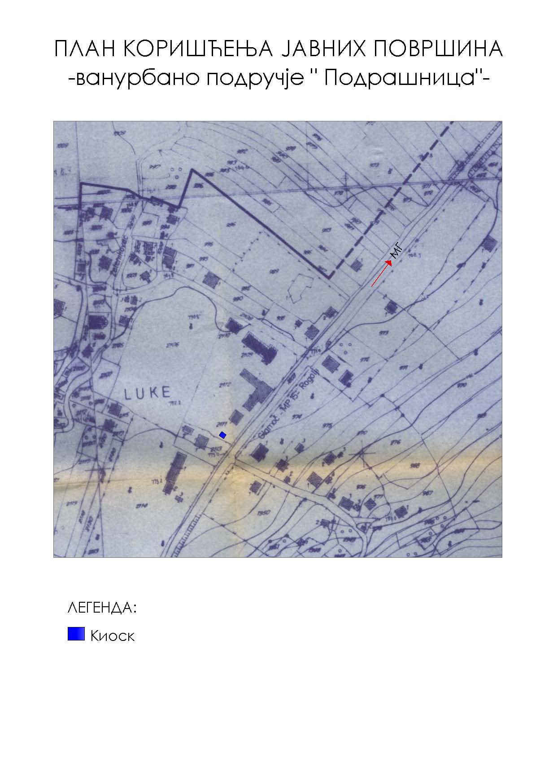
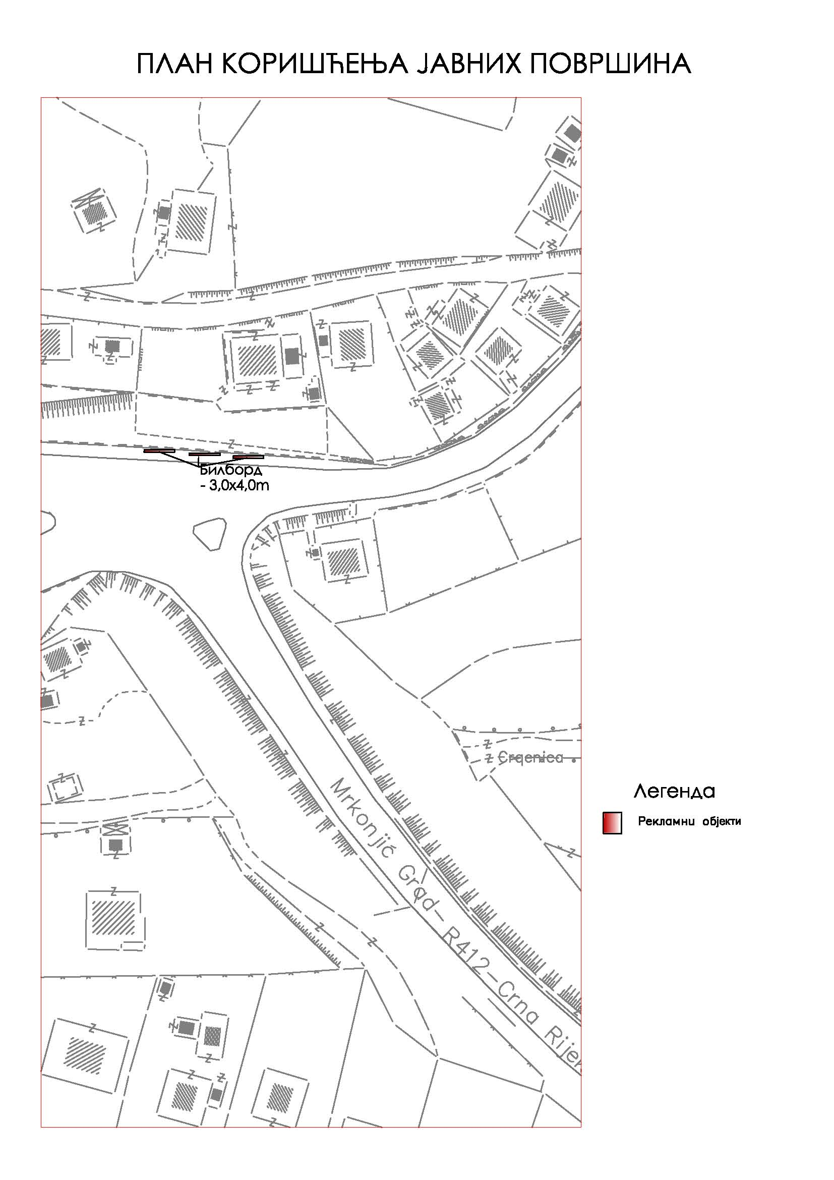

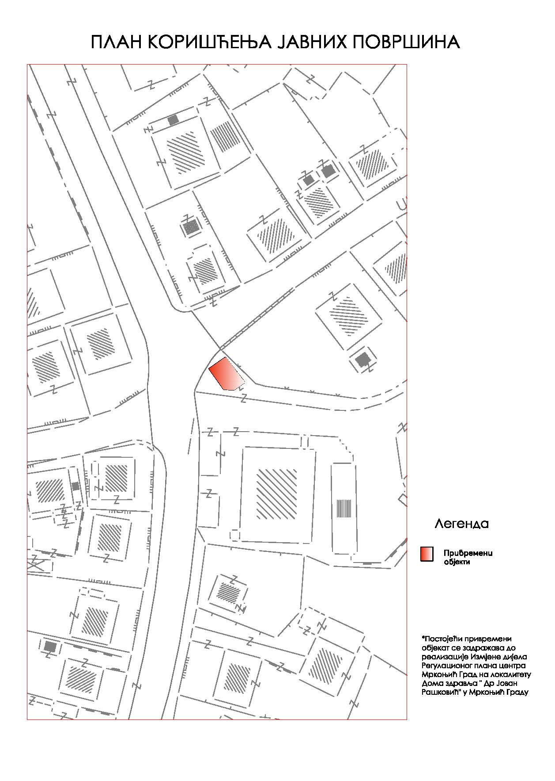
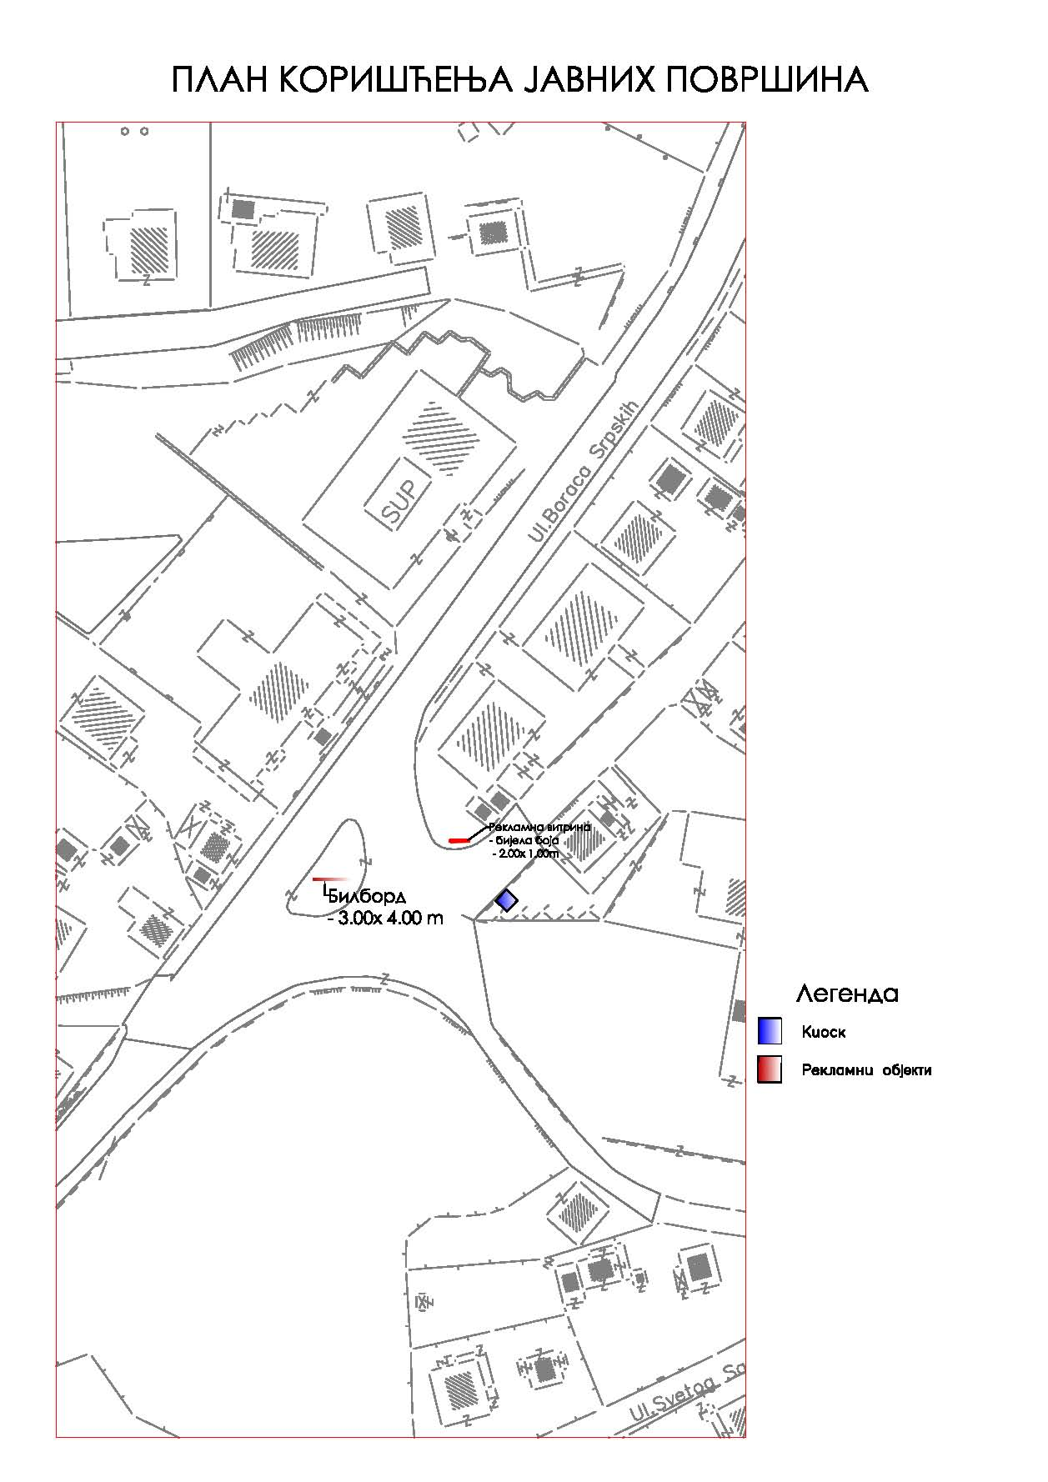
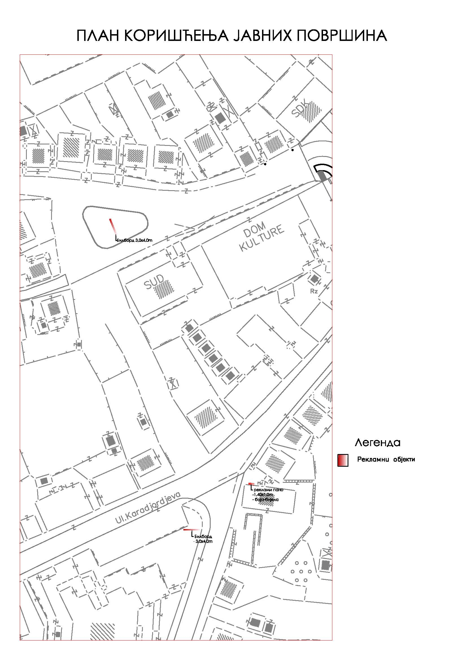
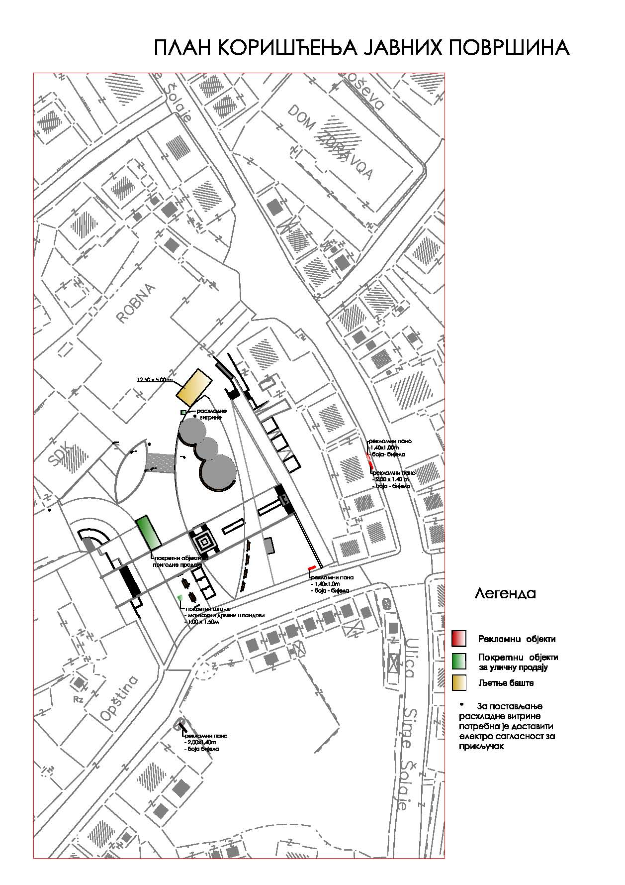
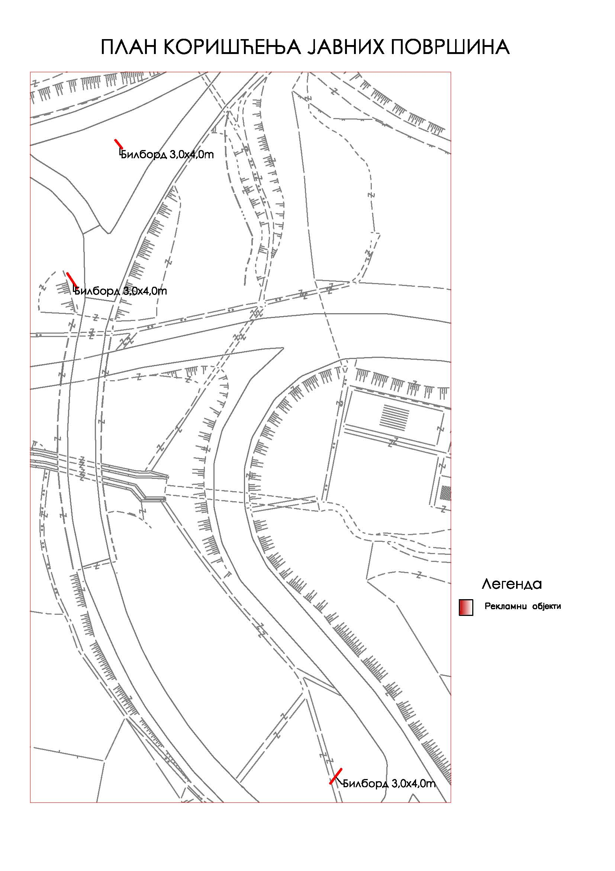
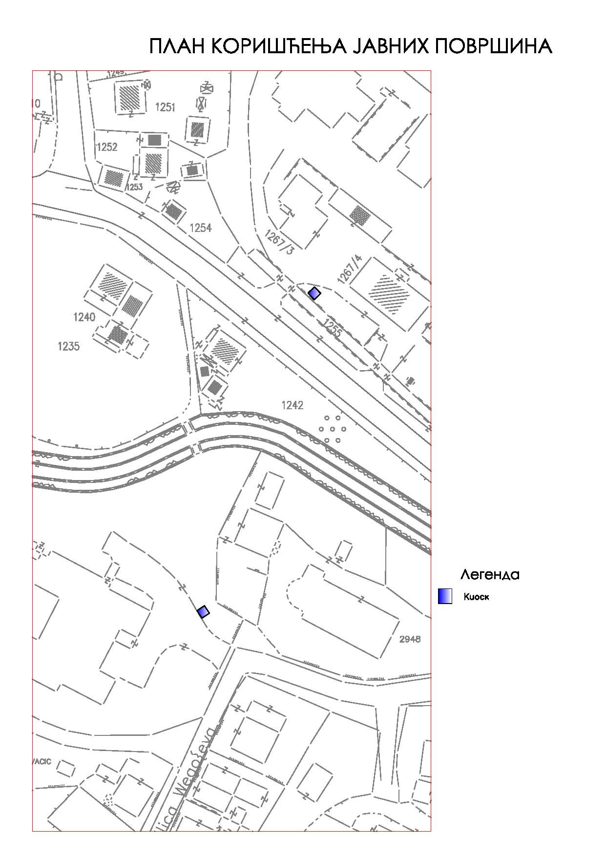
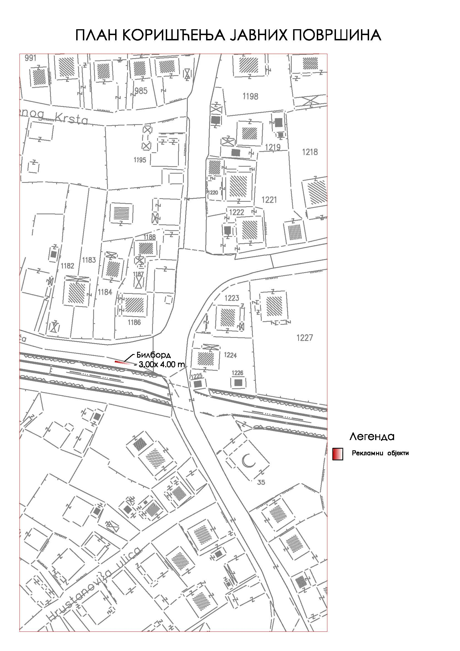

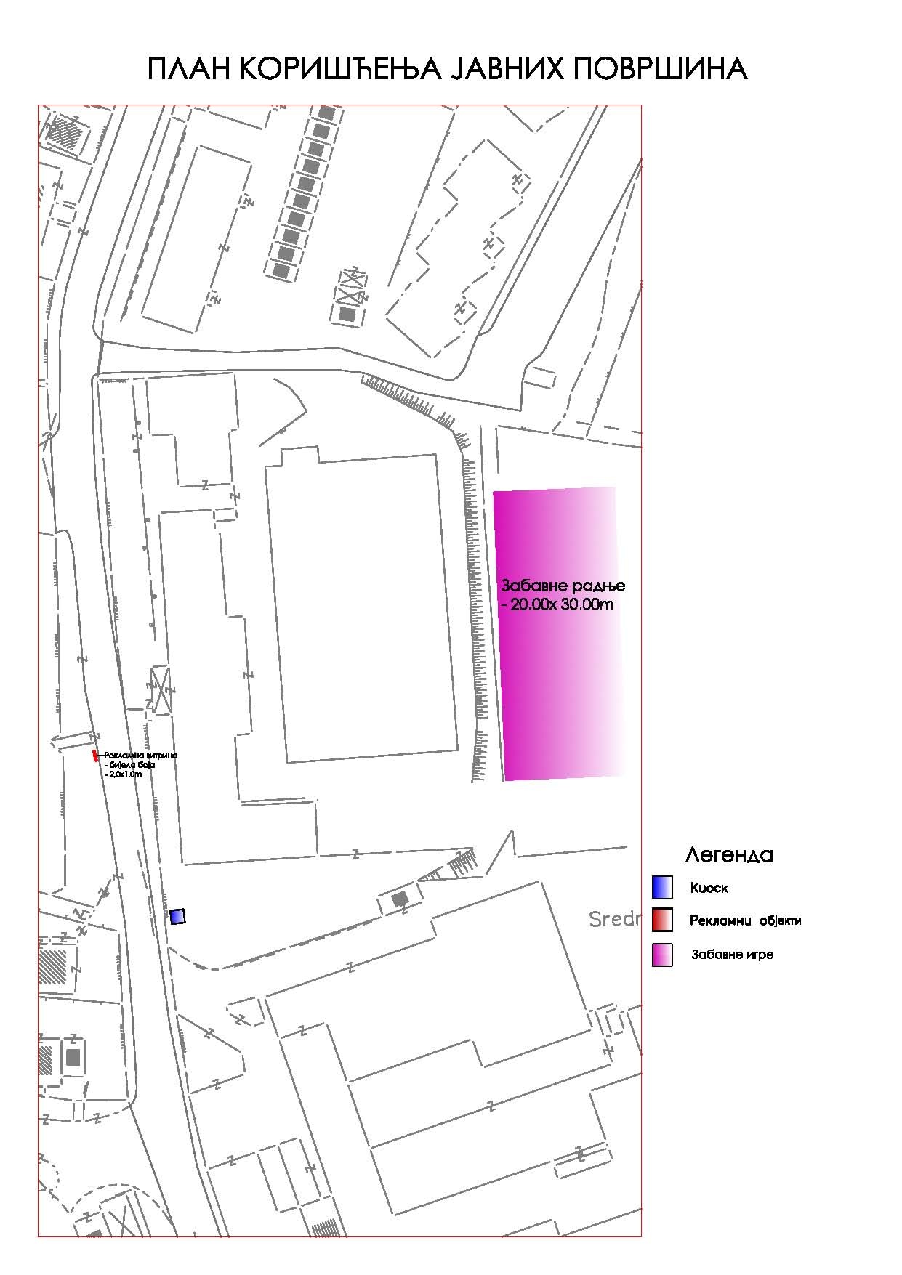
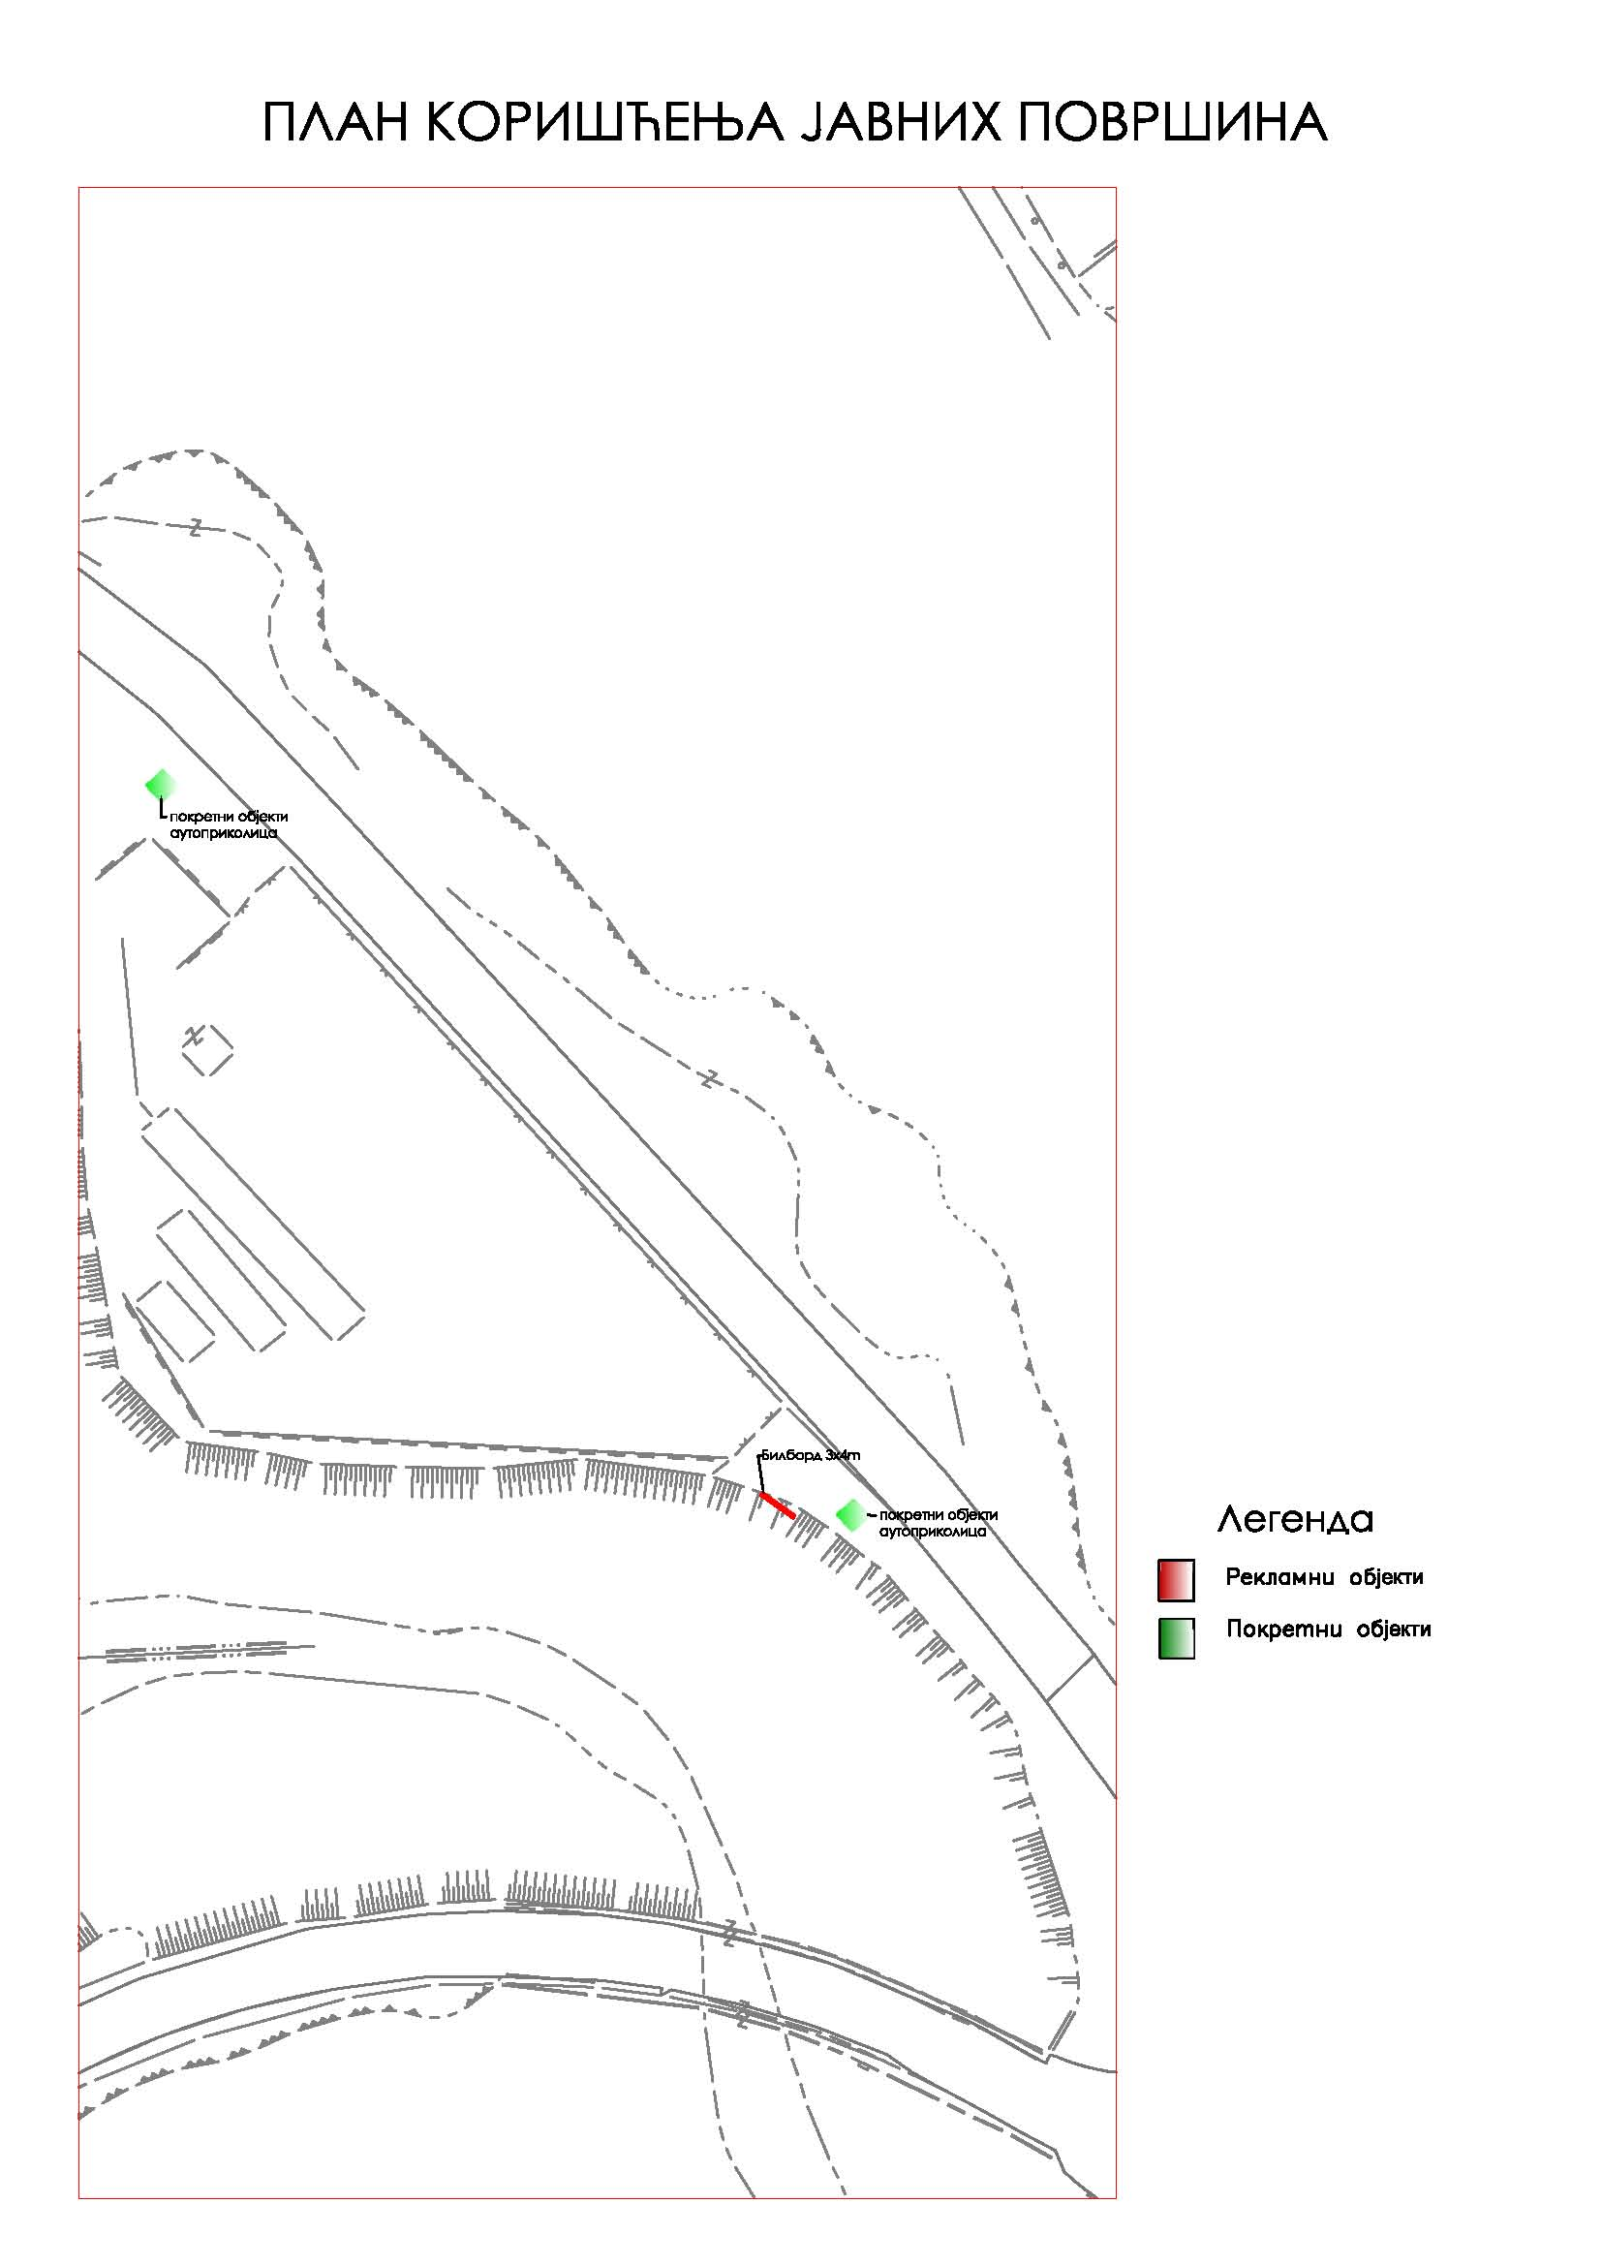
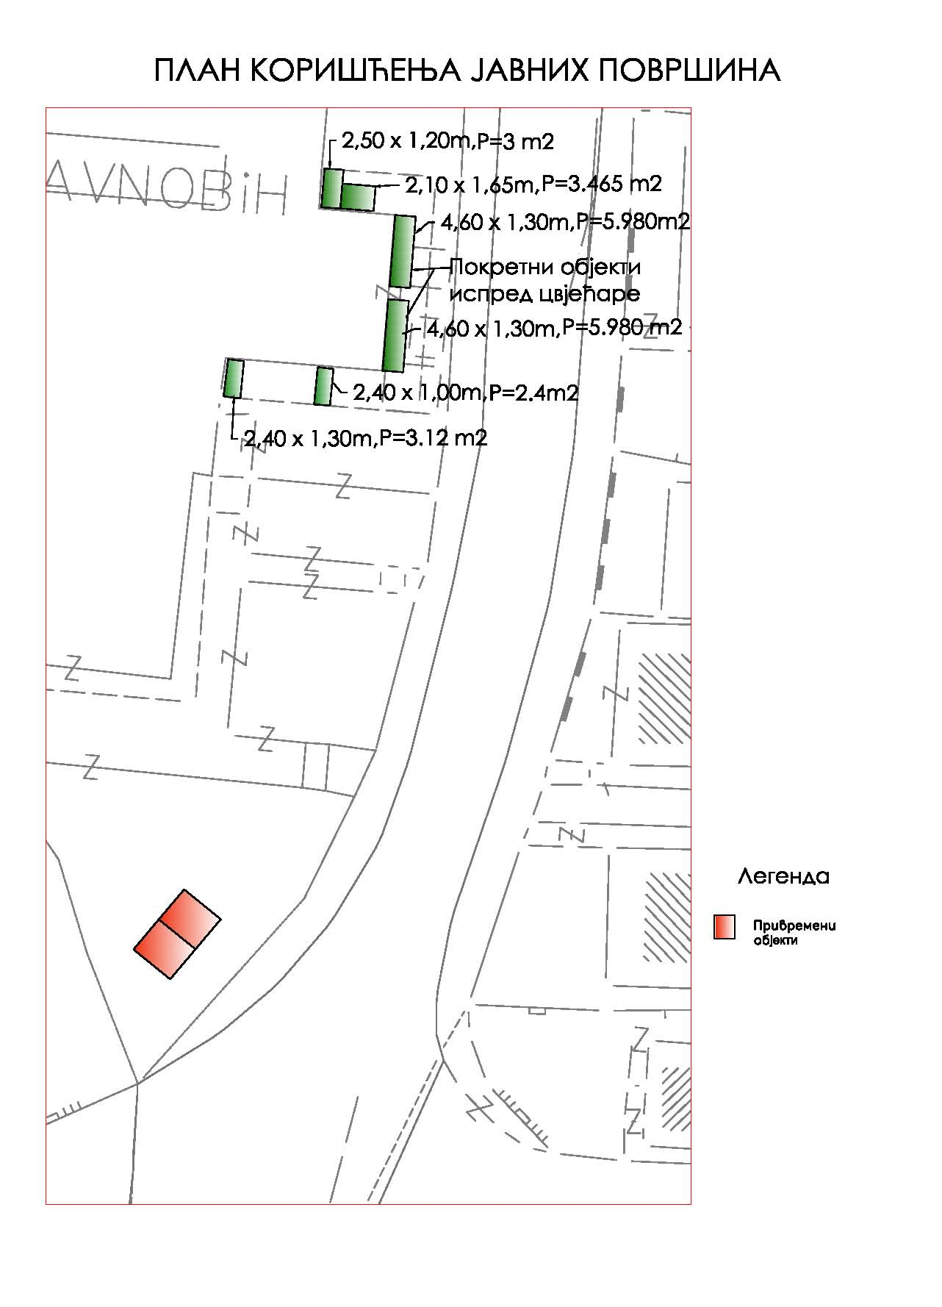
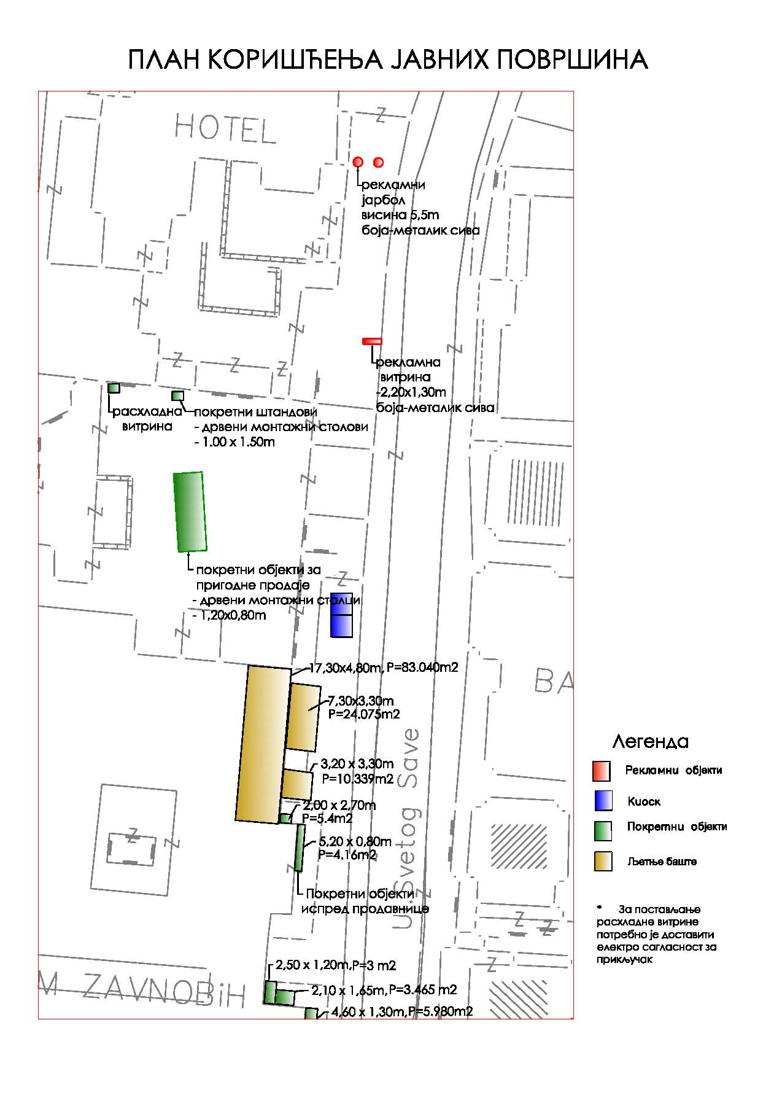
На основу члана 5.тачке е) Закона о утврђивању и преносу права располагања имовином на јединице локалне самоуправе (Службени гласник Републике Српске, број.70/06), члана 30.Закона о локалној самоуправи („Службени гласник Републике Српске број:101/04,42/05 и 118/05) и члана 36.Статута Општине Мркоњић Град („Службени гласник општине Мркоњић Град,број : 6/05), Скупштина општине Мркоњић Град, на 21. сједници одржаној дана 07.02. 2011.године, донијела је
О Д Л У К У
о уступању на кориштење земљишта и објекта
Ј.У. Дјечији вртић „Миља Ђукановић“ Мркоњић Град
I
ЈУ Дјечији вртић „Миља Ђукановић“ Мркоњић Град, уступа се на кориштење и управљање земљишта и објекта који се налази у улици Васе Пелагића у Мркоњић Граду на парцели број: 397 уписаној у л.н.1170 К.О. Мркоњић Град 2 у површини земљиштe 3741 м2 и објекат 983 м2.
II
Некретнине из тачке I.ове Одлуке уступају се кориснику на кориштење без накнаде на неодређено вријеме.
III
Све трошкове режиског,текућег и инвестиционог одржавања сноси корисник.
IV
Kорисник је дужан да уступљене некретнине користи са пажњом доброг домаћина.
V
Корисник уступљене некретнине не може без сагласности власника издавати некретнине на кориштење другим лицима.
VI
Oва Одлука ступа на снагу осмог дана од дана објављивања у Службеном гласнику Општине Мркоњић Град.
Број: 02-022-10/11 ПРЕДСЈЕДНИК СО,
Дана, 07.02.2011.године Дивна Анчић,с.р.
На основу члана 5.тачке е) Закона о утврђивању и преносу права располагања имовином на јединице локалне самоуправе (Службени гласник Републике Српске,број.70/06), члана 30.Закона о локалној самоуправи („Службени гласник Републике Српске број:101/04,42/05 и 118/05) и члана 36.Статута Општине Мркоњић Град („Службени гласник општине Мркоњић Град,број :6/05), Скупштина општине Мркоњић Град, на 21. сједници одржаној дана 07.02. 2011.године, донијела је
О Д Л У К У
о уступању на кориштење земљишта и објеката
Гимназији и Машинској школи Мркоњић Град
I
Гимназији и Машинској школи Мркоњић Град,уступа се на кориштење и управљање земљиште и објекат који се налази у Улици Симе Шолаје у Мркоњић Граду 2 на парцели број: 1.093 звана „Ограде“земљиште уз школу и зграда површине 17.182 м2 зграда образовања површине 2.580 м2, пословни простор у ванпривреди површине 2985 м2,пословни простор у ванпривреди површине 775 м2,помоћна зграда у ванпривреди површине 81 м2 и помоћна зграда у ванпривреди површине 30 м.
II
Некретнине из тачке I.ове Одлуке уступају се кориснику на кориштење без накнаде на неодређено вријеме.
III
Све трошкове режиског,текућег и инвестиционог одржавања сноси корисник.
IV
Kорисник је дужан да уступљене некретнине користи са пажњом доброг домаћина.
V
Корисник уступљене некретнине не може без сагласности власника издавати некретнине на кориштење другим лицима.
VI
Oва Одлука ступа на снагу осмог дана од дана објављивања у Службеном гласнику Општине Мркоњић Град.
Број: 02-022-11/11 ПРЕДСЈЕДНИК СО,
Дана, 07.02.2011. Дивна Аничић,с.р.
На основу члана 195. Закона о водама («Сл.гласник Републике Српске» број: 50/06), члана 30. и 72. Закона о локалној самоуправи («Сл.гласник Републике Српске», број: 101704, 42/05 и 118/05) и члана 36. Статута општине Мркоњић Град («Сл.гласник Општине Мркоњић Град», број:05/10 – Пречишћен текст) Скупштина општине Мркоњић Град на 21. сједници одржаној дана 07.02.2011.године, донијела је:
О Д Л У К У
о утрошку новчаних средстава прикупљених од посебних водних накнада у
2011. години на подручју општине Мркоњић Град
Члан 1.
Овом Одлуком утврђују се питања:
- утрошка средстава пркупљених од посебних водних накнада у 2011. години на посебном рачуну за воде Општине Мркоњић Град,
- Утрошка неутрошених средстава на посебном рачуну за воде Општине Мркоњић Град до 2011. године,
- пројекте за које ће та средства бити коришћена и
- питања вршења надзора над примјеном иве Одлуке.
Члан 2.
Посебне водне накаде представљају приход по основу:
а) накнаде за захватање површинских и подземних вода и то:
1. Воде за пиће за јавно снабдјевање,
2. Воде за надводњавање ,
3. Воде за узгој рибе,
4. Воде за индустријске процесе,
5. Воде за друге намјене и друге случајеве намјењене за људску употребу.
б) Накнаде за производњу електричне енергије добијене коришћењем хидроенергије
в) Накнада за заштиту вода и то:
1. Накнаде које плаћају власници троспратних средстава које користе нафту или
нафтне деривате.
2. Накнада за испуштање отпадних вода,
3. Накнада за узгој рибе у кавезима.
г) Накнада за вађење материјала из водотока,
д) Накнада за заштиту од вода пољопривредног, шумског или грађевинског земљишта, стамбених, пословних и других објеката.
Члан 3.
Посебне водне накнаде из члана 2. ове Одлуке јесу јавни приходи који се распоређују у складу са Законом на начин да 30% износа тих накнада припада буџету општина и воде се на посебном рачуну као намјенска средства.
Члан 4.
Планирана средства у буџету општине од посебних водних накнада у 2011. години износе 150.000,00 КМ (словима: стопедесетхиљада КМ ).
Неутрошена средства на посебном рачуну за воде са 31.12.2010. године износе 24.427,37 КМ (словина: двадесетчетрихиљадечетиристотинедвадесетседам КМ).
Члан 5.
Средства са посебног рачуна водних накнада утрошичеће се за:
изградња водоводне мреже Убавића брдо – Пецка (кракови) у износу до 55.000 КМ,
изградња водоводне мреже Сарачевац (Густовара) – Котор у износу до 50.000 КМ,
реконструкција водоводне и канализационе мреже у ул. Стевана Синђелића у износу до 30.000 КМ,
реконструкција водоводне и канализационе мреже у ул. Хајдук Вељка у износу до 17.427,37 КМ,
изградња канализационе мреже у насељу Збориште у износу до 22.000 КМ.
Члан 6.
Задужује се Начелник општине Мркоњић Град да у складу са Законом о јавним набавкама и другим подзаконским актима и актима општина Мркоњић Град проводе поступак јавне нбавке у циљу реализације пројекта из члана 5. ове Одлуке.
Обавезује се начелник Општине Мркоњић Град да до првог квартала 2012. године у форми информације обавијести Скупштину Општине и Министатрство пољопривреде, шумарства и водопривреде Републике Српске о реализацији ове Одлуке.
Члан 7.
Инспекцијски надзор над извршењем ове Одлуке вршиће Републичка водна инспекција цијенећи надлежности издавања водопривредних аката.
Члан 8.
Ова Одлука ступа на снагу осмог дана од дана објављивања у «Сллужбеном гласнику општине Мркоњић Град.
Број:02-022-13/11. ПРЕДСЈЕДНИК СО,
Дана: 07. 02. 2011. године Дивна Аничић,с.р.
На основу члана 27. Закона о грађевинском земљишту Републике Српске (“Службени гласник Републике Српске“, број: 112/06) и члана 36. Статута општине Мркоњић Град („Службени гласник општине Мркоњић Град“, број: 6/05) Скупштина општине Мркоњић Град на 21. сједници одржаној дана 07.02.2011. године, донијела је
О Д Л У К У
о просјечној коначној цијени м2 корисне стамбене,
и пословне површине у 2010. години
Члан 1.
Овом одлуком утврђује се просјечна коначна грађевинска цијена из предходне године м2 корисне стамбене и пословне површине на подручју општине Мркоњић Град (у даљем тексту: Општине).
Члан 2.
Просјечна коначна грађевинска цијена у 2010. години м2 корисне стамбене површине на подручју Општине износи 800,00 КМ.
Члан 3.
Просјечна коначна грађевинска цијена у 2010. години м2 корисне пословне површине на подручју Општине износи 850,00 КМ.
Члан 4.
Цијена из члана 2. ове одлуке служи као основица за израчунавње висине једнократне ренте, док цијена из члана 2. и 3. ове одлуке служи за израчунавање висине трајне ренте.
Члан 5.
Ступањем на снагу ове одлуке престаје да важи одлука о просјечној коначној цијени м2 корисне стабене и пословне површине у 2009. години („Службени гласник општине Мркоњић Град“, број: 1/10).
Члан 6.
Ова одлука ступа на снагу осмог дана од дана објављивања у „Службеном гласнику општине Мркоњић Град“.
Број: 02-022-12/11 ПРЕДСЈЕДНИК СО
Дана, 07.02. 2011. године. Дивна Аничић, с.р.
На основу члана 30. Закона о локалној самоуправи („Службени гласник Републике Српске“, број: 104/04, 42/05 и 118/5) и члана 36. Статута општине Мркоњић Град-пречишћени текст ( „Службени гласник општине Мркоњић Град“, број:5/10) Скупштина општине Мркоњић Град, на 21. сједници, одржаној дана 11.02.2011. донијела је
О Д Л У К У
о усвајању Локалне волонтерске политике
Члан 1.
Усваја се Локална волонтерска политика општине Мркоњић Град.
Члан 2.
Саставни дио ове Одлуке је Локална волонтерска политика општине Мркоњић Град.
Члан 3.
Ова Одлука ступа на снагу даном доношења.
Број: 02-022-9/11 ПРЕДСЈЕДНИК СО,
Дана, 07.02.2011. године. Дивна Аничић,с.р.

ЛОКАЛНА ВОЛОНТЕРСКА ПОЛИТИКА ОПШТИНE МРКОЊИЋ ГРАД
УВОД
Прихватајући иницијативу ОКЦ Бања Лука за заједничку сарадњу на припреми и усвајању Локалне волонтерске политике за општину Мркоњић Град, Општина је изразила заинтересованост за ову активност због све веће важности волонтерског активизма у нашој земљи који је већ доста развијен у свијету а поготово у земљама ЕУ.
Општина Мркоњић Град као партнер у овом процесу, подржава и сматра корисним учешће и свих осталих партнера у креирању и имплементацију политике.
Волонтирање се дефинише као добровољно пружање услуга за опште добро, без накнаде.
Закон о волонтирању је дефинисао шта је то волонтирање, а то је активност од интереса за РС којом се доприноси побољшању квалитета живота, активном укључивању грађана у друштвене процесе и развоју хуманијег и равноправнијег демократског друштва.
Волонтирање у смислу одредаба Закона је улагање личног времена, труда, знања и вјештина којима се обављају услуге или активности за добробит другог лица или за општу добробит.
Волонтер у складу са одредбама овог Закона је радно способно лице које волонтира у Републици Српској. Волонтери су млади људи, али волонтирање могу да обављају сви радно способни грађани а најнижа старосна граница за волонтера је 15 година.
Закон о волонтирању РС је дефинисао да организатори волонтирања могу бити:
- свако правно лице регистровано у складу са Законом о удружењима и фондацијама (Службени гласник Републике Српске“, бр.52/01 и 42/05), чије је подручје дјеловања у РС.
- републички органи управе Републике Српске,
- органи јединица локалне самоуправе
- јавне установе и
- јавне и приватне високошколске установе.
Волонтерски рад је неплађени слободно изабрани рад који се обавља у овиру организованих околностиу корист других/ или друштава. То је активност којом појединци доприносе личној и добробити својих ближњих, заједнице или цијелог друштва.
Разлози због којих људи волонтирају : да би били корисни, да би се забавили, да испуне слободно вријме, да стекну радно искуство, да би упознали нове људе, да раде нешто практично и корисно, да стекну нове пријатеље, да помогну онима којима је потребно, да ураде нешто за заједницу…..
СМЈЕРНИЦЕ ЗА РАЗВОЈ И ПОДРШКУ ЛОКАЛНОЈ ВОЛОНТЕРСКОЈ ПОЛИТИЦИ

Локална волонтерска политика заснована је на Закону о волонтеризму РС, објављеном у Службеном гласнику РС бр.73/08. Основне смијернице Локалне волонтерске политике општине Мркоњић Град могу се сврстати у неколико следећих активности:
- Мркоњић Град треба наставити развој волонтеризма на локалном нивоу и треба га уврстити и уобличити у документ као један од начина имплементације политике
- Да се на нивоу општине организују програми за институције и организације које дјелују на сличним подручјима удруже и понуде Програм за волонтере
- Едукација организатора волонтирања а не само волонтера
- Промоција волонтерског рада младих
- Организовати сајам НВО који ће се одржавати једном годишње
ПРИОРИТЕТНЕ ОБЛАСТИ ЗА РАЗВОЈ ВОЛОНТЕРИЗМА
Општина Мркоњић Град препознала је важност волонтирања за унапређење друштвених односа и квалитетнијег живота на подручју општине. Припремом документа Локална волонтерска политика општине Мркоњић Град дефинисане су слиједеће приоритетне области за развој волонтеризма:
- Развој волонтерских програма у јавним институцијама и НВО или удружењима грађана
- Унапређење волонтеризма у социјалном сектору. У социјалном сектору неопходно је ангажовати волонтере како би допринијели рјешавању постојећих проблема социјално угрожених категорија. Волонтерски програми у овој области могли би обухватати слиједеће активности: помоћ у кући старим и изнемоглим лицима тј. брига, њега, помоћ и подршка старим лицима на подручју општине (набавка лијекова, одржавање хигијене, дружење, достава хране). Такође неопходно је развијати волонтерске програме у циљу активнијег укључивања и интегрисања особа са инвалидитетом у локалну заједницу.
ВРЕДНОВАЊЕ И НАГРАЂИВАЊЕ
Поред основних одредаба и приниципа волонтирања Закон је дефинисао и вредновање и награђивање волонтера на нивоима локалних заједница.
Општина Мркоњић Град подржава награђивање најзаслужнијих волонтера и организатора волонтирања. Награде за волонтере ће се накнадно утврдити, а могу бити захвалнице које се додјељују најбољем волонтеру и организатору волонтирања, путовања, додатна усавршавања и други симболични поклони.
Општина ће на слиједеће начине препознавати и вредновати волонтеризам:
- Награђивање волонтера и организатора волонтирања на Дан општине 4. фебруара, када се дијеле награде и признања заслужним грађанима и правним лицима на подручју општине.
- Обиљежити и дати подршку Међународном дану волонтера, 5. децембар
- При додјели стипендија, као један од критеријума уврстиће се волонтерски рад
- Да се волонтеризам вреднује приликом одабира ученика генерације
- Организовати сајам НВО који ће се одржавати једном годишње
Накнадно ће се креирати Правилник о награђивању волонтера који ће дефинисати критерије за додјелу награда, категорије награда те методологију награђивања.
НАЧИН ИМПЛЕМЕНТАЦИЈЕ
У циљу континуираног праћења успјешности имплементације документа, те по потреби унапређења истог, на нивоу општине Мркоњић Град ће бити креирана мјешовита радна група.
Ову групу чиниће 5 чланова: представник Општине, представник Центра за социјални рад, представник невладиног сектора, представник савјета ученика средњих школа и представник Локалног волонтерског сервиса. Радна група састајаће се 2 пута годишње, креирати годишњи акциони план за имплементацију Локалне волонтерске политике, пратити имплементацију и иницирати потребне кораке за успјешнију имплементацију. Локални волонтерски сервис имаће координишућу улогу у радној групи, организовати састанке, припремати извјештаје о волонтерским програмима и имплементацији политике те их достављати Општини.
ПРОМОЦИЈА ВОЛОНТЕРИЗМА
Промоција волонтеризма кроз провођење програма допринијеће развоју Локалне волонтерске политике. Јавна промоција волонтеризма на локалном нивоу би се требала спроводити укључивањем локалног медија о извјештавању локалних волонтерских програма, а тим би била већа повезаност и бољи проток информација међу волонтерима на подручју општине.
Такође, волонтеризам треба промовисати и у писаним медијима: (књиге, билтени, часописи, web странице, ….) али прилагођено потребама и навикама циљних група (младих и одраслих).
- Млади (ученици завршних разреда основних школа, средњошколци, студенти)
Медији, летци, промотивни материјали, Локалне новости Радио емисије
Презентације, едукативна предавања у школама, постављање информација о волонтеризму на сајт општине, омладинске организације….и сл.
- Одрасли и стари
Новински чланци у Гласу Српске, Локалне новости, Локални медиј -Шик радио….

На онову члана 36. Стаатута општине Мркоњић Град – Пречишћен текст („Службени гласник општине Мркоњић Град“, број: 5/10) и тачке 5.1. Програма за подстицај привредног развоја општине Мркоњић Град, Скупштина општине Мркоњић Град на 21. сједници одржаној дана 07.02.2011. године, донијела је
Р Ј Е Ш Е Њ Е
о именовању Комисије за реализцију Програма за подстицај привредног развоја
I У састав Комисије за реализацију Програма за подстицај привредног развоја општине Мркоњић Град, именују се:
1. Миленко Милекић, предсједник,
2. Гојко Грабеж, члан,
3. Дамир Сладојевић, члан
4. Томислав Тодоровић, члан и
5. Тихомир Милановић, члан.
II Задатак Комисије из тачке 1. овог Рјешења је одређен одредбама Програма за подстицај привредног развоја општине Мркоњић Град који је донесен на сједници Скупштине општине Мркоњић Град, а односи се на спровођење јавног позива за додјелу подстицајних средстава, разматрање захтјева привредних субјеката и доношења одговарајућих одлука.
III Ово Рјешење ступа на снагу даном доношења и биће објављено у „Службеном гласнику општине Мркоњић Град“.
Број: 02-022-15/11 ПРЕДСЈЕДНИК СО,
Дана, 07.02.2011. године Дивна Аничић,с.р.
НАЧЕЛНИК ОПШТИНЕ
На основу члана 43. Закона о локалној самоуправи ('' Службени гласник Републике Српске'', број: 101/04, 42/05, 118/05) и члана 23. и 53. Статута општине Мркоњић Град-Пречишћен текст („Службени гласник општине Мркоњић Град“, број: 5/10), Начелник општине Мркоњић Град, д о н о с и
П Р А В И Л Н И К
о пружању правне помоћи грађанима
Члан 1.
Овим правилником утврђују се облици остваривања правне помоћи, субјекти за пружање правне помоћи, корисници правне помоћи, услов и начин њиховог остваривања и накнада за пружање правне помоћи.
Члан 2.
Правна помоћ је облик остваривања права физичког лица на правично суђење и једнак приступ правди пред судом и другим органима.
Право на правну помоћ представља овлашћење сваког физичког лица да тражи и добије од надлежног органа остваривање права на правну помоћ.
Члан 3.
Надлежни орган за пружање правне помоћи је Одјељење за општу управу и друштвене дјелатности, путем канцеларије која је смјештена у Центру за пружање услуга грађанима (шалтер сала).
Члан 4.
Корисници правне помоћи су сва физичка лица која имају пребивалиште-боравиште на територији општине Мркоњић Град.
Члан 5.
Правна помоћ обухвата:
- састављање поднесака (захтјеви, представке, тужбе, жалбе, приједлози за покретање судских поступака, одговор на тужбе, приједлоге и остало),
- састављање исправа ( уговори за покретне ствари, изјаве, пуномоћ и остало),
- управно рјешавање у области грађанских стања,
- давање правних савјета.
Члан 6.
За пружене услуге плаћа се следећа накнада:
  - тужбе и приједлози за покретање поступка код суда.....................20,00 КМ
  - уговори................................................................................................20,00 КМ
  - одговори на тужбе и приједлоге ......................................................15,00 КМ
  - приговори и жалбе.............................................................................15,00 КМ
  - молбе,захтјеви и остали поднесци....................................................15,00 КМ
  - увјерења...............................................................................................10,00 КМ
  - рјешења................................................................................................10,00 КМ
  - пуномоћи...............................................................................................5,00 КМ
  - изјаве.....................................................................................................5,00 КМ
Члан 7.
Од плаћања накнаде за пружање услуга правне помоћи ослобођена су лица за:
- списе и радње у поступку за остваривање права бораца, породица погинулих бораца и несталих бораца,
- списе и радње у поступку за остваривање права ратних војних инвалида и носиоца одликовања у рату,
- списе и радње везано за школовање ученика и студената,
- списе и радње везане за запошљавање незапослених лица,
- списе и радње везане за остваривање права из области пензијско –инвалидског осигурања,
- списе и радње везане за остваривање права из социјалног осигурања и
- списе и радње у поступку остваривања права избјеглих и расељених лица.
Члан 8.
Ступањем на снагу овог правилника престаје да важи Закључак о утврђивању накнаде за пружање правне помоћи грађанима, број: 10-40-206/99. од 10.08.1999. године.
Члан 9 .
Овај правилник ступа на снагу осмог дана од дана објављивања у „Службеном гласнику општине Мркоњић Град“.
Број: 01-022-91/10. НАЧЕЛНИК ОПШТИНЕ
Датум: 03.11.2010. године. Зран Тегелтија,с.р.
На основу члана 43. Закона о локалној самоуправи („Службени гласник Републике Српске“, број: 101/04, 42/05. и 118/05) и члана 53. Статута општине Мркоњић Град – Пречишћен текст („Службени гласник општине Мркоњић Град“, број: 5/10), начелник општине Мркоњић Град, дана 25.01.2011. године, донио је
Р Ј Е Ш Е Њ Е
о давању сагласности на Програм рада
Агенције за привредни развој општине Мркоњић Град за 2011. годину
1. Даје се сагласност на Програм рада Агенције за привредни развој општине Мркоњић Град за 2011. годину који је усвојен од стране Управног одбора Агенције Одлуком број: У0-56/11 од 12.01.1011. године.
2. Саставни дио овог Рјешења је усвојени Програм рада Агенције за привредни развој општине Мркоњић Град за 2011. годину.
3. Ово Рјешење ступа на снагу даном доношења и биће објављено у „Службеном гласнику општине Мркоњић Град“.
Број: 01-022-2/11 НАЧЕЛНИК ОПШТИНЕ,
Дана, 25.01.2011. Зоран Тегелтија,с.р.
На основу члана 67. Закона о дјечијој заштити („Службени гласник Републике Српске“, број:4/02) и члана 53. Статута општине Мркоњић Град – Пречишћен текст („Службени гласник општине Мркоњић Град“, број: 5/10), начелник општине Мркоњић Град, дана 27.09.2010. године, донио је
Р Ј Е Ш Е Њ Е
о давању сагласности на годишњи Програм рада
Дјечијег вртића „Миља Ђукановић“ за школску 2010/ 2011. годину
1. Даје се сагласност на годишњи Програм рада Дјечијег вртића „Миља Ђукановић“ Мркоњић Град за школску 2010/2011. годину.
2. Саставни дио овог Рјешења чини горишњи Програм рада из претходне тачке.
3. Ово Рјешење ступа на снагу даном доношења и биће објављено у „Службеном гласнику општине Мркоњић Град“.
Број; 04/2-60-1/10 НАЧЕЛНИК ОПШТИНЕ,
Дана, 27.09.2010.године Зоран Тегелтија,с.р.
На основу члана 53. Статута општине Мркоњић Град („Службени гласник општине Мркоњић Град“, број:5/10 – Пречишћен текст) и члана 10. Одлуке о звршењу буџета општине Мркоњић Град („Службени гласник општине Мркоњић Град“, број: 9/10), начелник општине доноси
Р Ј Е Ш Е Њ Е
о одобрењу реалокације средстава
1. Одобрава се реалокација средстава (са потрошачке јединице 99999999-Трезор општине Мркоњић Град, у износу од 5.000,00 КМ са позиције 372200-Буџетска резерва на потрошачку јединицу 00670130, позиција 415200-Грантови у земљи) по захтјеву корисника.
2. Реалокација средстава из тачке 1. овог рјешења извршише се:
- са потрошачке јединице 99999999, са позиције 372200-Буџетска резерва.5.000,00 КМ на потрошачку јединицу 00680130, на позицију 415200-Грантови у земљи 5.000,00КМ
3. За реализацију овог Рјешења задужује се Одјељење за привреду и финансије.
4. Ово Рјешење ступа на снагу даном доношења и биће објављено у „Службеном гласнку општине Мркоњић Град“.
Број: 01-400-6/11 ЗАМЈЕНИК НАЧЕЛНИКА ОПШТИНЕ
Дана, 09.02.2011.године Радомир Попадић,с.р.
На основу члана 53. Статута општине Мркоњић Град („Службени гласник општине Мркоњић Град“, број:5/10 – Пречишћен текст) и члана 10. Одлуке о звршењу буџета општине Мркоњић Град („Службени гласник општине Мркоњић Град“, број: 9/10), начелник општине доноси
Р Ј Е Ш Е Њ Е
о одобрењу реалокације средстава
1. Одобрава се реалокација средстава (потрошачка јединица 06700400-Дјечији вртић „Миља Ђукановић“, у износу од 3.500,00 КМ са позиције 613200-Трошкови енергије на исту потрошачку једницу по захтјеву корисника.
2. Реалокација средстава из тачке 1. овог рјешења извршише се:
- са потрошачке јединице 06700400, са позиције 613200-Трошкови енергије.3.500,00 КМ - - на потрошачку јединицу 00670400, на позицију613400-Трошкови материјала 3.500,00 КМ
3. За реализацију овог Рјешења задужује се Одјељење за привреду и финансије.
4. Ово Рјешење ступа на снагу даном доношења и биће објављено у „Службеном гласнку општине Мркоњић Град“.
Број: 01-400-2/11 НАЧЕЛНИКА ОПШТИНЕ
Дана, 17.01.2011.године Зоран Тегелтија,с.р.

